НАЦІОНАЛЬНИЙ ТЕХНІЧНИЙ УНІВЕРСИТЕТ УКРАЇНИ
«КИЇВСЬКИЙ ПОЛІТЕХНІЧНИЙ ІНСТИТУТ
імені ІГОРЯ СІКОРСЬКОГО»
Радіотехнічний факультет
Кафедра прикладної радіоелектроніки

«На правах рукопису»  УДК 621.372.54 | До захисту допущено:  В.о. зав. кафедри  ________ Андрій МОВЧАНЮК  «___»_____________20__ р.

Магістерська дисертація
на здобуття ступеня магістра
за освітньо-професійною програмою «Інтелектуальні технології радіоелектронної техніки»
зі спеціальності 172 Електронні комунікації та радіотехніка
на тему: «Генератор зразкових сигналів для систем пасивної радіолокації міліметрового діапазону»

Виконав (-ла):
студент (-ка) 2 курсу, групи РЕ-31мп

Воєвода Олексій Миколайович ___________
(Прізвище ім'я по батькові)
Керівник проф., д.т.н. Степанов М.М. __________
(Посада, науковий ступінь ,вчене звання)
Рецензент проф., д.т.н. Жук С.Я. __________
(Посада, науковий ступінь ,вчене звання)

Засвідчую, що у цій магістерській дисертації немає запозичень з праць інших авторів без відповідних посилань.
Студент (-ка) _____________

Київ – 2024 року
Національний технічний університет України
«Київський політехнічний інститут імені Ігоря Сікорського»
Радіотехнічний факультет
Кафедра прикладної радіоелектроніки
Рівень вищої освіти – другий (магістерський)
Спеціальність – 172 Електронні комунікації та радіотехніка
Освітньо-професійна програма «Інтелектуальні технології радіоелектронної техніки»

ЗАТВЕРДЖУЮ

В.о. зав. кафедри
_______ Андрій МОВЧАНЮК
«18» грудня 2024 р.

ЗАВДАННЯ
на магістерську дисертацію студента
Воєвода Олексій Миколайович
(Прізвище ім’я по батькові)

1.Тема дисертації «Генератор зразкових сигналів для систем пасивної радіолокації міліметрового діапазону»
науковий керівник дисертації проф., д.т.н. Степанов М.М.
затверджені наказом по університету від «08» листопада 2024 р. № 5024-с
2. Термін подання студентом дисертації 17 грудня 2024 року
3. Об’єкт дослідження: широкосмуговий генератор зразкових шумових сигналів частотою 53-73 ГГц з розширеним діапазоном потужності.
4. Предмет дослідження: фізичні параметри розробленого генератора зразкових сигналів, а саме його потужність та коефіцієнт передачі.
5. Перелік завдань, які потрібно розробити: 1) Аналіз особливостей функціонування радіометричних систем. 2) Аналіз існуючих рішень в сфері генерації зразкових шумових сиглалів в НВЧ діапазоні. 3) Проектування генератора зразкових сигналів для системи пасивної радіолокації з розширеним діапазоном потужності. 4) Розробка математичної моделі та комп’ютерне моделювання для дослідження параметрів генератора. 5) Експериментальне дослідження характеристик генератора. 6) Створення стартап-проєкту для обґрунтування доцільності створення пристрою.
6. Орієнтовний перелік графічного (ілюстративного) матеріалу: презентація у форматі PowerPoint
7. Орієнтовний перелік публікацій:
8. Дата видачі завдання 05 вересня 2023 року
Календарний план
№ з/п | Назва етапів виконання  магістерської дисертації | Термін виконання етапів магістерської дисертації | Примітка
1 | Отримання теми магістерської дисертації | 05.09.2023 – 11.10.2023
2 | Розробка плану магістерської дисертації | 17.10.2023 – 10.11.2023
3 | Початок збору інформації для дослідження | 14.11.2023 – 22.12.2023
 | Аналіз існуючих рішень | 14.01.2024 – 22.03.2023
 | Проектування пристрою | 23.03.2024 – 30.05.2024
 | Розробка математичної моделі та комп’ютерне моделювання | 04.06.2024 – 30.09.2024
 | Експериментальне дослідження | 08.10.2024 – 16.11.2024
 | Оформлення магістерської дисертації | 11.10.2024 – 14.12.2024

Студент Воєвода О.М.

Науковий керівник Степанов М.М.

АНОТАЦІЯ
Магістерська дисертація на тему: «Генератор зразкових сигналів для систем пасивної радіолокації міліметрового діапазону» містить: 91 сторінку, 18 таблиць, 32 ілюстративні матеріали, 22 посилання.
Метою магістерської дисертації є розробка широкосмугового генератора електромагнітного шуму з частотою від 53 до 73 ГГц та з розширеним діапазоном потужності.
Об’єкт дослідження – широкосмуговий генератор зразкових шумових сигналів частотою 53-73 ГГц з розширеним діапазоном потужності.
Предметом дослідження є фізичні параметри розробленого генератора зразкових сигналів, а саме його потужність та коефіцієнт передачі.
Методами дослідження є опис конструкції спроектованого генератора зразкових сигналів, аналіз його технічних характеристик за допомогою створення математичної моделі та комп’ютерного моделювання та експериментальне дослідження, для підтвердження результатів.
Практична цінність: за рахунок розширеного діапазону потужності генератора можна значно збільшити сферу його застосування, зокрема він може бути використаний в пасивній радіолокації, радіометричних дослідженнях властивостей фізичних та біологічних об’єктах, в медичній апаратурі.
Ключові слова: генератор шуму, генератор зразкових сигналів.

ANNOTATION
Master's thesis titled: " Sample signal generator for millimeter range passive radar systems" contains: 91 pages, 18 tables, 32 illustrative materials, 22 references.
The purpose of the master's thesis is to develop a broadband electromagnetic noise generator with a frequency of 53 to 73 GHz and an extended power range.
The object of the research broadband generator of sample noise signals with a frequency of 53-73 GHz with an extended power range.
The subject of the study is the physical parameters of the developed sample signal generator, namely its power and transmission coefficient.
The research methods are a description of the design of the designed sample signal generator, analysis of its technical characteristics by creating a mathematical model and computer simulation, and experimental study to confirm the results.
Practical value: due to the extended power range of the generator, it is possible to significantly increase the scope of its application, in particular, it can be used in passive radar, radiometric studies of the properties of physical and biological objects, and in medical equipment.
Keywords: noise generator, reference signal generator.
Зміст
Перелік скорочень 8
Вступ 9
1 Аналіз методів та засобів пасивної радіолокації 10
1.1 Основні області застосування пасивної радіолокації міліметрового діапазону 10
1.1.1 Зондування земної поверхні 10
1.1.2 Системи безпеки 14
1.1.3 Біомедичне застосування 18
1.1.4 Виявлення літальних апаратів 22
1.2 Особливості функціонування радіометричних систем міліметрового діапазону 24
1.2.1 Основні схеми побудови радіометричних систем 24
1.2.2 Автоматизація радіометричних систем 31
1.3 Метрологічне забезпечення систем пасивної радіолокації 35
1.3.1 Газорозрядні генератори НВЧ щуму 36
1.3.2 Температурні генератори шуму 37
1.3.3 Генератори зразкових сигналів на ЛПД 38
2 Математична модель та комп’ютерне моделювання генератора зразкових сигналів 40
2.1 Особливості конструкції генератора зразкових сигналів 40
2.2 Обґрунтування вибору чисельних методів для моделі генератора зразкових сигналів мм-діапазону 42
2.3 Обґрунтування вибору базової моделі 49
2.4 Математична модель генератора зразкових сигналів та її особливості. 55
3 Результати моделювання та експериментальне дослідження характеристик генератора 67
3.1 Результати комп’ютернеого моделювання 67
3.2 Результати експериментальних досліджень 69
3.3 Оцінка динамічного діапазону генератора 73
4 Розробка стартап-проєкту 77
4.1 Опис ідеї стартап-проєкту 77
4.2 Технологічний аудит ідеї проєкту 78
4.3 Аналіз ринкових можливостей запуску стартап-проєкту 78
4.4 Розроблення ринкової стратегії проєкту 84
4.5 Розроблення маркетингової програми 86
Висновки 89
Список використаних джерел 90

Перелік скорочень
РС — радіометричні системи
ГШ — генератор шуму
ГШТ — температурний генератор шуму
ЛПД — лавинно-пролітний діод
СЩПШ — спектральна щільність потужності шуму
АЧХ — амплітудно-частотна характеристика
НВЧ — надвисока частота

Вступ
Генератори шумових сигналів є важливими елементами в багатьох високочастотних системах, включаючи радіолокаційні та зв’язкові системи, де вони забезпечують стабільне джерело еталонного шуму для точного налаштування й тестування обладнання. Особливої уваги заслуговують генератори, що працюють у міліметровому діапазоні хвиль (30-300 ГГц), адже вони дозволяють забезпечити вимірювання з високою роздільною здатністю та точністю. Важливим параметром для таких генераторів є широкий діапазон потужності, що робить їх універсальними для різних умов експлуатації, зокрема в системах, де потрібен широкий спектр рівнів сигналу.
Розширений діапазон потужності дозволяє адаптувати генератор до змінних умов та коригувати рівень шуму відповідно до вимог досліджень або тестування. Це особливо актуально в середовищах, де зовнішні фактори можуть впливати на точність прийому сигналу, і важливо забезпечити стабільність генератора в усьому діапазоні потужності. Таким чином, генератори шумових сигналів із широким діапазоном потужності не тільки підвищують точність налаштування, але й роблять системи більш стійкими до змін у навколишньому середовищі.
Дана робота спрямована на дослідження можливостей створення генератора зразкових сигналів з розширеним діапазоном потужності для міліметрового діапазону, а також на аналіз його характеристик та ефективності.

Аналіз методів та засобів пасивної радіолокації
Пасивна радіолокація у міліметровому діапазоні - це розділ радіоелектроніки, що займається виявленням, відстеженням та аналізом об'єктів за допомогою прийому електромагнітних хвиль, які вони випромінюють або відбивають. Основна відмінність пасивної радіолокації від активної полягає в тому, що вона не вимагає відправки сигналу на об'єкт для отримання відбитого сигналу, бо замість цього, вона використовує вже наявні джерела електромагнітних хвиль.
Один з ключових аспектів пасивної радіолокації у міліметровому діапазоні полягає у використанні високочастотних хвиль з довжиною хвилі від 1 до 10 міліметрів. Цей діапазон є особливо цінним, оскільки він забезпечує високу чутливість, що робить його ідеальним для виявлення маленьких об'єктів або об'єктів з високою швидкістю руху. До того ж, міліметрові хвилі мають дуже малий розмір, що дозволяє створювати компактні радіолокаційні системи з великою роздільною здатністю.
Пасивна радіолокація у міліметровому діапазоні має широкі застосування у різних сферах, що охоплюють як цивільні, так і військові області. В цивільному секторі вона використовується для зондування земної поверхні та моніторингу кліматичних змін, діагностики природних катастроф, а також в системах безпеки та медицині. У військових цілях пасивна радіолокація в міліметровому діапазоні використовується для розвідки та раннього виявлення ворожих об'єктів, моніторингу територій та контролю над рухом ворожих сил.

Основні області застосування пасивної радіолокації міліметрового діапазону

Зондування земної поверхні
Переважну кількість інформації про навколишній світ людина отримує дистанційно, тобто без безпосереднього контакту з фізичними об'єктами. Це стосується як повсякденного життя людини, так і отримання інформації в наукових і прикладних цілях.
За 100 років, що минули від часу експериментального виявлення електромагнітного поля, людина навчилася достатньо ефективно ним керувати, і розуміти інформацію, яка може бути закладена у значеннях його параметрів.
Під дистанційним зондуванням розуміється наука про отримання інформації про фізичний об'єкт на відстані від нього за допомогою цілеспрямованої обробки прийнятого електромагнітного поля, яке, своєю чергою, взаємодіяло з досліджуваним об'єктом. Енергія електромагнітного поля може належати як власному випромінюванню фізичного тіла, так і бути відбитою від тіла енергією стороннього джерела. У реальній спостережній практиці ці електромагнітні поля перебувають у "змішаному" режимі, і часом виникає досить складна проблема розділення цих випромінень, оскільки вони несуть на собі абсолютно різну фізичну інформацію. Сам процес дистанційного зондування зазвичай поділяється на кілька елементів.
1. Джерело електромагнітної енергії - перший елемент у дистанційному зондуванні, стосується наявності або джерела енергії власного випромінювання, або джерела, зовнішнього, по відношенню до досліджуваного об'єкту.
2. Взаємодія з об'єктом - під час взаємодії з об'єктом його фізичні та геометричні властивості відображаються у значеннях параметрів електромагнітного поля.
3. Випромінювання і середовище - під час проходження електромагнітного випромінювання від об'єкта до приймача воно може бути додатково спотворено (наприклад, присутністю атмосфери) та ослаблена.
4. Приймання випромінювання здійснюється спеціальними приладами, які сприймають електромагнітне випромінювання з вільного простору і його обробляють, для того щоб одержати стійкі характеристики, що описують фізичні властивості об'єктів, які вивчаються.
5. Передача, прийом і обробка - інформація, отримана приладом, перетворюється зазвичай в електронну форму і спеціальними каналами зв'язку транслюється на приймальні станції, де, своєю чергою, піддається первинному опрацюванню і передається на архівні носії.
6. Інтерпретація та аналіз - отримана інформація піддається спеціалізованій обробці з метою отримання необхідних фізичних параметрів для наукового та тематичного аналізу і розв'язання конкретних фізичних або адміністративно-господарських завдань.
Для вимірювання спектральної густини стохастичного сигналу, незалежно від його фізичного походження, використовують процедуру, яка складається з трьох етапів: лінійна частотна фільтрація, параметри якої залежать від фізичних особливостей дослідження, нелінійне квадратичне перетворення сигналу, та часове накопичення сигналу для виділення постійної складової перетвореного сигналу.
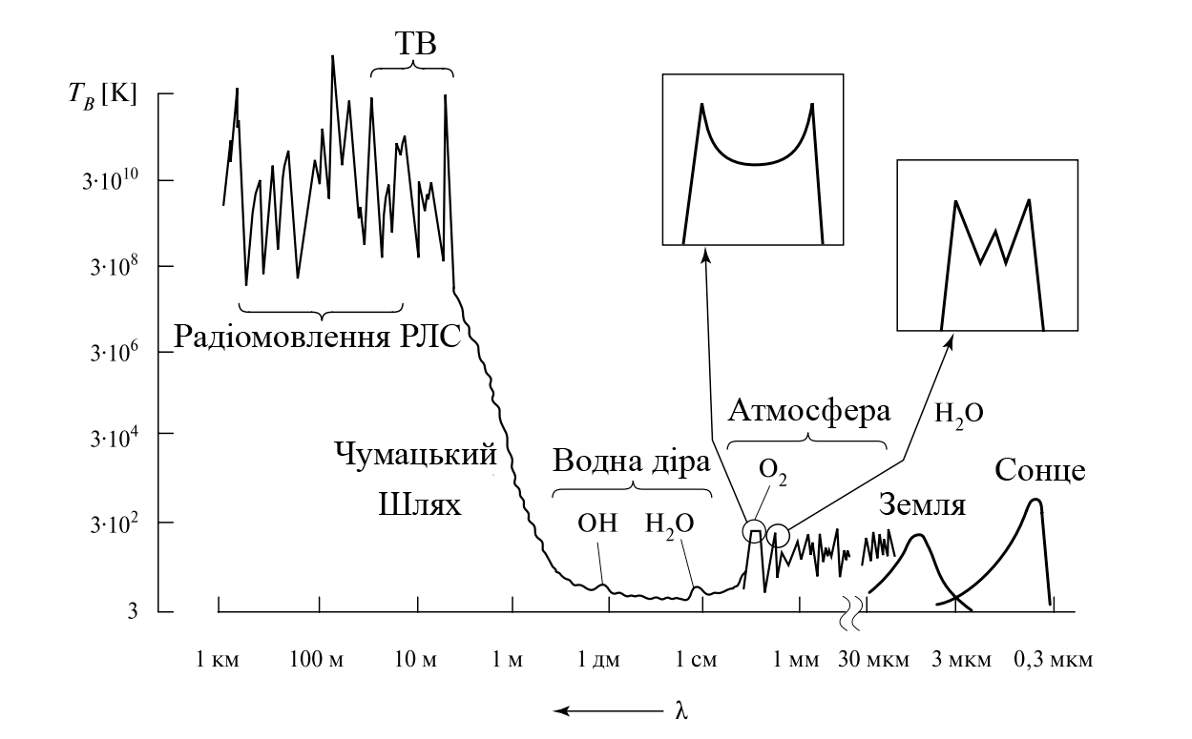
Рисунок 1.1 — Великомасштабний спектр електромагнітного випромінювання від природних середовищ і космічних джерел:
OH - випромінювання молекул гідроксилу в космічних джерелах (у смузі частот 18 см);
H2O - випромінювання молекул води в космічних джерелах і парів води в земній атмосфері (у лініях 1,35 см і 1,63 мм);
O2 - випромінювання молекул кисню в земній атмосфері (у 5-мм смузі);
ТВ - телебачення;

Враховуючи широкий спектр частотних форм природних випромінень (рис. 1.1), вони зазвичай діляться на дві основні категорії - великомасштабну частину спектра та спектр вузькосмугових ліній поглинання. Відповідно до цього, радіометричні приймальні пристрої можна поділити на два основні типи - радіометри з широкою смугою прийому, які призначені для охоплення широкого діапазону частот, і багатоканальні радіометри-спектрометри, призначені для аналізу вузькосмугових випромінень у загальному спектрі.
Відповідно до спектрально-кореляційного підходу, основну схему радіометричного приймального комплексу можна реалізувати у двох формах: як аналогову багатоканальну фільтрову систему та як автокореляційний приймач, який відповідає за створення автокореляційної функції вимірюваного процесу з подальшою фур'є-трансформацією в його частотний спектр. На рисунку 1.2а та б показано загальну схему аналогової фільтрової підсилювальної системи разом із розташуванням фільтруючих вузькосмугових каналів.
Оскільки в переважній більшості випадків у вимірювальній практиці вихідний сигнал занадто слабкий для спеціалізованого опрацювання, для розв'язання фізичних задач сигнал у робочому діапазоні частот піддається значному посиленню за допомогою спеціалізованих широкосмугових підсилювачів. Далі проводиться багатоканальна вузькосмугова фільтрація в робочій смузі частот за допомогою певного числа вузькосмугових фільтрів (рис. 1.2в).[1]
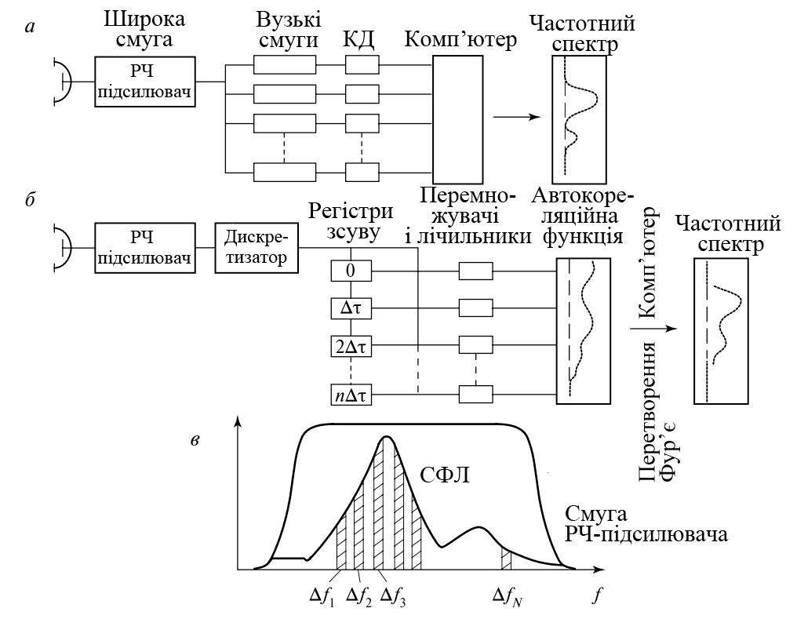
Рисунок 1.2 — Мікрохвильові радіометри для спектральних спостережень:
а - схема спектрометра з аналоговою фільтрацією (КД - квадратичні детектори);
б - схема кореляційного спектрометра;
в - схематичне уявлення між спектральною формою лінії, що підлягає вивченню, вузькосмуговими фільтрами і широкою смугою радіочастотного підсилювача. [1]

Системи безпеки
Системи візуалізації міліметрового діапазону можна розділити на два окремі класи: активні системи, які вимагають когерентного освітлення та пасивні, які покладаються на випромінювання та відображення некогерентного випромінювання. Кожен тип системи має переваги та недоліки. Активні системи, як правило, мають більш високу чутливість, однак активне освітлення при тривалій довжині хвилі, когерентної чи некогерентної, створює області спектрального відбиття від плоскої поверхні (відблиски), які призводять до плямистих зображень, деталі яких часто важко розрізнити.
Пасивні системи часто покладаються виключно на розподілене навколишнє освітлення і тому менше страждають від відблисків при створенні зображень, які користувачі загалом вважають більш прийнятними та більш піддатливими для автоматичних алгоритмів виявлення загроз або аномалій. Крім того, пасивні системи можуть буди прихованими, що корисно в сфері військового застосуваннях. Однак пасивні системи за своєю суттю не забезпечують великого діапазону інформації та мають обмежену чутливість.
Виявлення присутності людини
Представлений метод виявлення використовує міліметровий діапазон хвиль, де контраст людини з фоновими об'єктами інший, ніж в інфрачервоному діапазоні. Багато об'єктів у середовищі, наприклад метали, мають набагато меншу випромінювальну здатність, ніж людина в міліметровому діапазоні, і, таким чином, виглядають набагато холодніше, що полегшує виявлення людини. Крім того, більшість матеріалів одягу прозорі в міліметровому діапазоні хвиль, в той час як в інфрачервоному діапазоні відбувається ослаблення передачі більше ніж на 20 дБ. Проведені дослідження[2] показали доцільність використання радіометрів міліметрового діапазону в режимі повної потужності та кореляції для виявлення людини, що стоїть, у зовнішньому середовищі.
Датчики візуалізації для комерційних ринків
Радіометри міліметрового діапазону хвиль широко використовуються для дистанційного зондування атмосфери та радіоастрономії, але ці нішеві ринки, як правило, потребують більш складних і дорогих сенсорів, які використовують такі технології, як перемикання Діке та кріогенне охолодження для досягнення теплової роздільної здатності в декілька мілікельвінів. На противагу цьому, радіометри, призначені для комерційних ринків, повинні бути максимально простими і недорогими, забезпечуючи при цьому теплову роздільну здатність в діапазоні 0,3-0,5 К. Такі радіометри часто покладаються виключно на схеми обробки сигналів для поліпшення якості зображення, наприклад, шляхом виявлення і корекції артефактів, викликаних випадковими змінами виходів радіометра.
Описано недорогий радіометр для пасивної візуалізації в міліметровому діапазоні хвиль. Підхід полягав у тому, щоб максимально спростити міліметрову частину датчика, щоб мінімізувати вартість, забезпечуючи при цьому хоча б мінімальну продуктивність, необхідну розробникам камер. Як показано на рисунку 1.3, використовується радіометр повної потужності, що складається з антени, підсилювач з низьким рівнем шуму для підсилення сигналу та квадратичного детектора для забезпечення вихідної напруги, пропорційної до потужності підсиленого шуму.
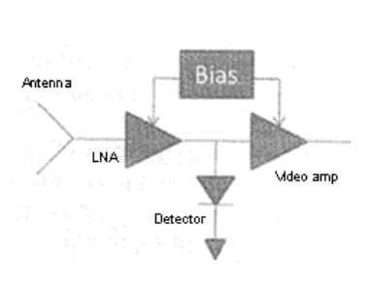
Рисунок 1.3 — Блок схема недорогого радіометру

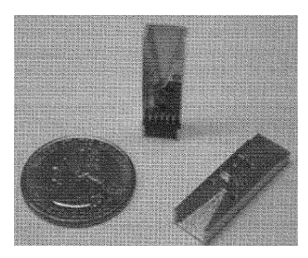
Рисунок 1.4 — Фотографія датчика W діапазону НВЧ частини спектру від компанії Brijot Imaging Systems

Інтеграція малошумного підсилювача і детектора в монолітні мікрохвильові інтегральні схеми разом з антеною і відеоелектронікою досить проста. Рупорні антени забезпечують відмінну загальну ефективність (низьке розсіювання і високу ефективність променю), а прості Е-образні зонди на алюмінієвих підкладках передають поля від хвилеводу до мікросмужки з втратами, як правило, від 0,5 до 1 дБ. Електронна друкована плата часто включається в модуль датчика для забезпечення посилення відеосигналу і низького рівня шуму підсилювача. На рисунку 1.4 показано приклад такого модуля, розроблений компанією Brijot Imagng Systems.
Пасивні тепловізори міліметрового діапазону хвиль швидко стають практичними для військових і невійськових завдань. Основна увага в такому випадку зосереджена на адаптації моделей пасивних тепловізорів нічного бачення та застосуванні їх до систем візуалізації міліметрового діапазону для прогнозування характеристик поля в задачах ідентифікації малих плавзасобів та човнів.[2]

Біомедичне застосування
Живий біологічний об’єкт з температурою, вищою ніж у оточуючого середовища, здатний випромінювати електромагнітні хвилі, зокрема, у мм-діапазоні. У такому випадку джерелом випромінення є теплові процеси, що підтримують його температуру. Дане електромагнітне випромінювання є слабким, проте воно може нести інформацію про динаміку внутрішніх процесів. Вважається, що найбільш інформативним з такої точки зору є випромінювання, яке реєструється у мм-діапазоні.
Другим джерелом нетеплового електромагнітного випромінювання є метаболічні та інші процеси фізіологічної природи, що відбуваються у структурі біооб’єкту. Таке випромінювання притаманне живим об’єктам, які є відкритими системами, оскільки взаємодіють з оточуючим середовищем. Крім того, оскільки молекули АТФ, які беруть участь у біохімічних процесах, є джерелами енергії, то їх також можна вважати й потенційними джерелами.
Через невеликі розміри клітин, у порівнянні з довжиною хвиль, що випромінюються (міліметри), спектральна шільність потужності шуму вже на малій відстані від біооб’єкту знижується у багато разів і має шумоподібний характер. Нерівноважне електромагнітне випровмінювання є більш слабким ніж теплове, тому його реєстрація є складною задачею.
Більш перспективним є дослідження нетеплового електромагнітного випромінювання в області міліметрового діапазону. Його параметри є досить інформативними і корелюють з біофізичними характеристиками і можуть використовуватися для діагностики стану біооб’єкту та контролю його фізіологічних показників. Вказане випромінювання можна реєструвати за допомогою спеціальної вимірювальної апаратури, що дозволяє проводити дистанційне (неінвазійне) спостереження.
Для дослідження нерівноважного випромінювання була запропонована методика[4], яка дозволяє роздільне вимірювати потужності загального ЕМВ та його компонент, щоб визначити нерівноважну складову (рис. 1.5).За допомогою високочутливої РС вимірюється загальна потужність випромінювання (Р_{Σ}) біооб’єкту (БО), яке приймається антеною (Х1) [3].
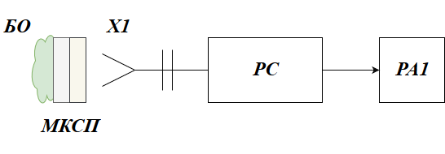
Рисунок 1.5 — Спрощена схема вимірювання нерівноважної компоненти:
БО – біологічний об’єкт; МКСП – металокерамічний селективний перетворювач; Х1 – приймальна антена; РС – радіометрична система; РА1 – індикатор [3].

Результат вимірювання визначається за допомогою індикатора РА1. Між антеною системи та біологічним об’єктом розміщують пластину зі спеціально підібраного матеріалу, який за випромінювальними характеристиками близький до досліджуваного об’єкту. Він призначений для створення теплового випромінювання потужності Р_{Т}, що пропорційна температурі об’єкту.
Схема вимірювання нерівноважної компоненти показана на рисунку 1.6. РС мм-діапазону складається з приймальної антени Х1, поблизу якої розміщено фоторезистивний приймач R_{б}, який реєструє інфрачервоне випромінення. За потужністю прийнятого цього випромінення формується електрична напруга, яка, таким чином, пропорційна температурі перетворювача. Її робота детально описана в [4] і передбачає таке перетворення сигналів.
До виходу антени через ключ S1 приєднано вхід подвійного хвилеводного трійнику А1, інший вхід якого через ключ S2 з’єднано з хвилеводним навантаженням R₁ теплового генератора шуму, який розміщено на термостаті ТРМ.
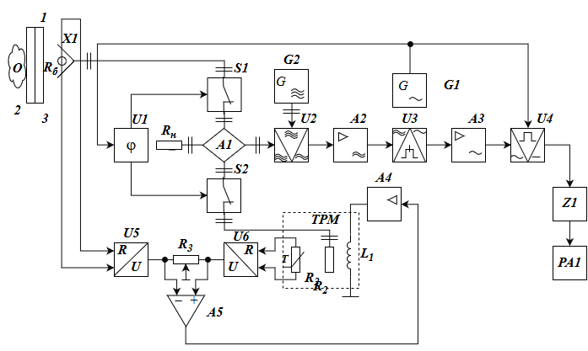
Рисунок 1.6 — Функціональна схема системи для вимірювання нерівноважної складової електромагнітного випромінювання[4]

Нагрівом теплового генератора шуму формується друге пропорційне електричне навантаження. У результаті порівняння напруг створюється їх різниця, залежно від якої встановлюється температура генератора шуму. В результаті досягається рівність зазначених напруг. Ключі S1 та S2 містять p-i-n діоди, і діють у протифазі. Це забезпечує почергове проходження НВЧ-сигналів від антени та генератора шуму через трійник, який з’єднано з узгодженим навантаженням R_{н}. Потім до кола, що складається зі змішувача U2, підсилювача проміжної частоти А2, квадратичного детектора U3, підсилювача низької частоти А3, синхронного детектора U4, фільтра нижніх частот Z1 та індикатора РА1. У цьому колі сигнал проміжної частоти виділяється та підсилюється (підсилювач проміжної частоти А2), а потім перетворюється квадратичним детектором U3. Змінна напруга підсилюється підсилювачем низької частоти А3 та випрямляється синхронним детектором U4, що керується напругою генератора G1. Вхід синхронного детектора з’єднано з виходом генератора низької частоти G1, а інший вхід змішувача – з виходом гетеродина G2. Під дією температури опір R_{б} змінюється і перетворюється у електричну напругу за допомогою вимірювального перетворювача U5, входи якого з’єднано з резистивним приймачем, а вихід з потенціометром R₃. Інший вивід R₃ з’єднано з виходом вимірювального перетворювача U6, до входу якого підключено датчик температури R₂ (наприклад, терморезистора), що має тепловий контакт з хвилеводним навантаженням генератора електромагнітного шуму. Рухомий контакт потенціометра R₃ заземлений, а його інші виводи з’єднані зі входами диференційного підсилювача А5. Даний підсилювач формує напругу, яка пропорційна різниці вихідних напруг перетворювачів U5 і U6. Різниця напруг підсилюється по потужності підсилювачем А4 та поступає на термоелектричну батарею L1, яка має тепловий контакт з хвилеводним навантаженням генератора шуму. Вхід перетворювача фази U1 приєднаний до входу генератора низької частотиG1, а його парафазні виходи з’єднані з ключами.
Радіометрична система забезпечує перетворення сигналів і реєстрацію спочатку повної потужності випромінювання біооб’єкту (Р_{Σ}), а потім потужність теплового випромінювання (Р_{Т}). Різниця між ними дозволяє визначити нерівноважну компоненту (Р_{Н}) . Розглянутий метод дозволяє дослідити розподіл нерівноважної мікрохвильової компоненти людини.
Цю систему можна використовувати для реєстрації випромінювання біооб’єкта, що генерується під час його життєдіяльності. Таке випромінювання може спричинятись метаболічними, окисними та іншими процесами і реєструватися мм-діапазоні. Зазначені процеси можуть бути складними, а від їх ходу залежить стан біооб’єкту.
У біології та медицині застосовують контактну радіометрію, коли приймальна антена має контакт з поверхнею середовища, температуру якого вимірюються, або розміщена на невеликій відстані від нього.
Для реєстрації випромінювання живих біооб’єктів використовують радіометри, основними сенсорами яких є мініатюрні антени-аплікатори. Реєстрація ЕМВ проводиться у мікрохвильовому діапазоні довжин хвиль, проте найбільш інформативною частиною цього діапазону є міліметровий.[5, 22]

Виявлення літальних апаратів
Збройні сили провідних держав світу постійно вдосконалюють сучасні системи озброєння та військової техніки. Одним із ключових напрямів цих досліджень є зменшення ефективної площі розсіювання повітряних і надводних цілей, а також підвищення можливостей їх виявлення.
Нові технології радіоелектронного маскування передбачають використання спеціальних поглинаючих матеріалів, здатних поглинати від 0,1% до 10% енергії хвиль, а також надання літакам особливих форм, які знижують їх помітність. Це дозволяє значно зменшити ефективну площу розсіювання літальних апаратів — від кількох одиниць або десятків квадратних метрів до сотих частин метра квадратного. Таке зниження ефективної площі розсіювання ускладнює виявлення подібних літаків за допомогою активних радіолокаційних станцій. З подальшим розвитком технологій і зменшенням ефективної площі розсіювання ефективність виявлення літальних апаратів радіолокаційними станціями зменшуватиметься. При цьому повністю компенсувати зниження ефективної площі розсіювання за рахунок збільшення розмірів антен або підвищення потужності передавачів радіолокаційних станцій неможливо.
Матеріал обшивки таких літаків добре поглинає електромагнітні хвилі сантиметрового діапазону, і не ефективний в міліметровому діапазоні, адже товщина поглинаючого матеріалу має бути пропорційна довжині хвилі, що неможливо забезпечити для літального апарату. Виходячи з цього, що б підвищити ефективність виявлення таких цілей потрібно змінювати робочу довжину хвилі. Одним із перспективних способів підвищення ефективності виявлення таких літальних апаратів є застосування пасивних радіометричних систем, які працюють у міліметровому діапазоні хвиль.
Пасивні радіометричні системи мають низку переваг порівняно з іншими способами виявлення: [6]
$$a+b+c=1$$ | (1.1)

де $a$ – коефіцієнт відбиття;
$b$ – коефіцієнт поглинання;
с – коефіцієнт прозорості (для металевих об’єктів, таких як літак, цей показник дорівнює нулю).

При таких параметрах літальний апарат з радіомаскуючим покриттям поводиться як об'єкт, подібний до абсолютно чорного тіла. Його радіояскравісна температура відповідає температурі поверхні, яка зазвичай становить від 250 до 290 К. У той же час радіояскравісна температура неба на довжині хвилі 8,6 мм варіюється в межах від 15 до 150 К залежно від погодних умов і кута спостереження. Через це літальний апарат з температурою 250–290 К буде контрастним об'єктом на фоні неба. Високочутливі радіометричні приймачі здатні виявляти такий об'єкт навіть при мінімальних відмінностях у радіояскравісній температурі між літальним апаратом і небом.
2. Пасивна радіометрична система дозволяє виявляти літальні апарати із застосуванням технології "стелс" і здійснювати їх селекцію. Водночас апарати з металевими поверхнями, які добре відбивають електромагнітні хвилі, мають радіояскравісну температуру, близьку до температури неба, і залишаються непомітними на його фоні.
3. Робота радіометричних систем міліметрового діапазону хвиль не залежить від погодних умов, часу доби, та умов освітлення, на відміну від інфрачервоних та оптичних систем.
Основним недоліком пасивних радіометричних систем є тривалий час, необхідний для інтегрування електромагнітного випромінювання. Для надійного виявлення контрасту між радіояскравісними температурами об'єкта та фону потрібен час інтегрування. Цей час можна зменшити, застосовуючи гостронаправлені антени, що збільшують відношення тілесного кута цілі до головної пелюстки діаграми спрямованості. У міліметровому діапазоні хвиль розміри таких антен зазвичай не перевищують кількох метрів, що є прийнятним для наземних систем.
Для підвищення ефективності системи можуть використовуватися малошумні радіометричні приймачі. Вхідний каскад таких приймачів оснащується квантовим парамагнітним підсилювачем, який охолоджується, що значно знижує рівень шуму і сприяє скороченню часу інтегрування.
Радіометричні системи міліметрового діапазону хвиль можуть включати датчики та підсистему формування зображень. Датчики зазвичай обладнуються параболічними дзеркальними антенами та решітками радіометричних приймачів, які працюють у певному діапазоні міліметрових хвиль ("вікнах прозорості"). Антенні пристрої можуть кріпитися на стаціонарних вежах або мобільних платформах, таких як автомобілі, з можливістю повороту для забезпечення огляду різних секторів простору.
У 8-міліметровому діапазоні хвиль існують високочутливі радіометричні датчики. Вони здатні формувати двовимірні зображення об'єктів за дуже короткий час, до часток секунди, завдяки використанню принципу прямого посилення.
Принцип роботи радіометричної системи міліметрового діапазону полягає у скануванні простору в обраному напрямку. За допомогою антени та решітки опромінювачів здійснюється пошук об'єктів у повітрі. Система працює у чергуванні між активним (з підсвіткою) та пасивним режимами. Після виявлення цілі система визначає її положення у двох площинах, а на дальності від 1 до 3 кілометрів переходить у пасивний режим для створення радіометричного зображення об'єкта[6].

Особливості функціонування радіометричних систем міліметрового діапазону

Основні схеми побудови радіометричних систем
Радіометрична система компенсаційного типу
Найпростішим мікрохвильовим радіометром є компенсаційний. Класична схема компенсаційного радіометра (рис. 1.7) (радіометра повної потужності) містить радіометричний приймач (РП) з високочастотним підсилювачем (ПВЧ) і квадратичним детектором (КД), на вхід якого під'єднується антена (А). Оскільки радіометр вимірює дуже слабкі сигнали, для їх правильної інтерпретації приймач радіометра має високий коефіцієнт посилення (60-100 дБ).
Високочастотний сигнал з виходу квадратичного детектора підсилюється в низькочастотному підсилювачі (ПНЧ), і проходить через фільтр низьких частот (ФНЧ) для підвищення відношення сигнал - шум. Для компенсації постійної складової сигналу на виході, зумовленої шумами приймача, до схеми вводиться віднімаючій пристрій (ВП) і джерело опорної напруги (ДОН), що являє собою регульований резистивний дільник постійної напруги. За допомогою дільника напруги показання реєстратора встановлюються на нуль за відсутності сигналу. У такий спосіб компенсується напруга, спричинена власними шумами радіометричного приймача, що мають однакову природу, як і сигнал антени. У разі появи сигналу схема розбалансується і показання реєстратора відображають за шкалою приріст ефективної температури антени, викликаний цим сигналом.
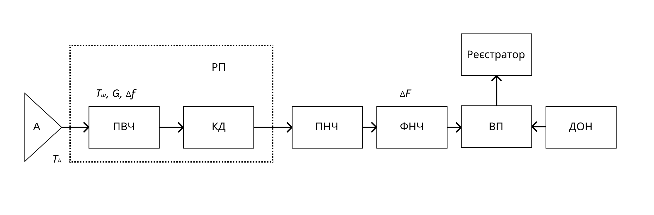
Рисунок 1.7 — Структурна схема радіометричної системи компенсаційного типу

Основною характеристикою радіометрів є флуктуаційна чутливість. Вона визначається як мінімальний приріст температури антени, за якого середнє значення вихідного сигналу радіометра дорівнює діючому значенню його флуктуацій. Чутливість радіометрів чисельно дорівнює ефективній температурі сигналу антени $δT_{A}$, під час подачі якого на вхід радіометра відношення сигнал/шум на виході дорівнює 1.
$$δT_{A}=\sqrt{2}\left(T_{Ш}+T_{A}\right)\sqrt{\frac{ΔF}{Δf}}$$ | (1.2)

де $T_{Ш}$ – ефективна температура власних, наведених до входу приймача шумів;
$T_{A}$ – ефективна температура шумів антени, яка складається з випромінювання (сигналу), що надходить до антени, і втрат;
$ΔF$ – прямокутна смуга частот, еквівалентна реальній смузі низькочастотного фільтра;
$Δf$ – еквівалентна смуга продетектованих флуктуацій в області низьких частот.
Оскільки сигнал антени вимірюється безперервно, компенсаційні радіометри мають максимально можливу чутливість, але, з іншого боку, характеризуються сильною залежністю від змін коефіцієнта посилення радіометричного приймача і його власних шумів. Чутливість обмежується потужністю повільних і швидких флуктуацій рівня власних шумів, флуктуаціями коефіцієнта посилення каскадів. Зміни власних шумів радіометра і коефіцієнта посилення вимірювального тракту є двома основними дестабілізуючими факторами, що знижують чутливість компенсаційних радіометрів.
Флуктуації вихідного сигналу, що виникають унаслідок випадкових змін коефіцієнта посилення, і флуктуації, спричинені шумом у системі, не дають змоги досягти потенційної (теоретичної) граничної чутливості, описуваної формулою (1.2).
До переваг компенсаційного радіометра слід віднести простоту схеми і високий коефіцієнт використання прийнятої антенної енергії, що дає змогу отримати чутливість вищу, ніж у всіх інших радіометрів. Однак її неможливо реалізувати на практиці через вплив головних дестабілізуючих чинників роботи радіометрів: великих флуктуацій коефіцієнта посилення приймача і його коефіцієнта шуму. У зв'язку з низькою чутливістю компенсаційний радіометр знаходить лише обмежене застосування. При зміні коефіцієнта посилення вимірювального тракту і власних шумів компенсація порушується. Це викликає паразитний сигнал на виході радіометра, що маскує корисний сигнал і реєстрований індикатором так само, як і корисний сигнал.

Радіометрична система модуляційного типу
Під час розгляду компенсаційного радіометра було названо два основні дестабілізуючі фактори, що знижують точність вимірювань: флуктуації коефіцієнта підсилення і власні шуми приймача. Один із чинників, вплив змін власних шумів, може бути значно зменшений, якщо в схемі радіометра застосувати модуляційний принцип диференціальних вимірювань. Для цього на вході радіометра (рис. 1.8) встановлюється модулятор (М) і опорне джерело шуму - генератор шуму (ГШ), що грає роль імітатора антени. У сучасних радіометрах як таке джерело, як правило, застосовують або узгоджене навантаження, або напівпровідниковий генератор на лавинно-пролітних діодах.
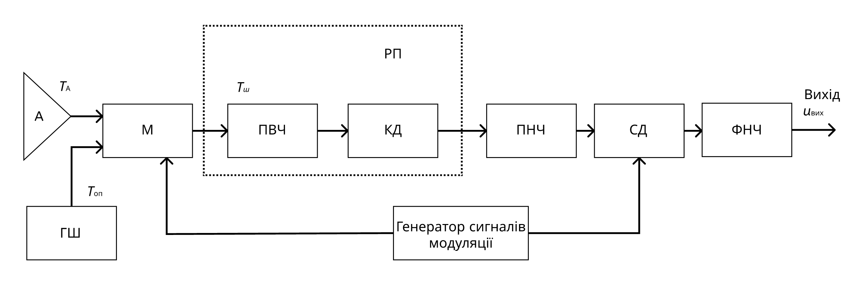
Рисунок 1.8 — Структурна схема радіометричної системи модуляційного типу

В модуляційному радіометрі вхід радіометричного приймача поперемінно підключається до антени та до опорного генератора, що виробляє шумовий сигнал незмінної потужності з ефективною температурою $T_{оп}$. Використовується принцип періодичного порівняння потужності антенного сигналу з потужністю сигналу антенного еквівалента - генератора шуму зі стабільною шумовою температурою. В такому типі радіометрів найчастіше застосовується амплітудна імпульсна модуляція симетричним прямокутним сигналом меандра, а після детектування обвідна підсилюється за допомогою широкосмугового підсилювача, що пропускає більшість гармонік частоти модуляції.
Оскільки фаза сигналів, що керують модуляцією, відома, демодуляція відбувається в синхронному детекторі (СД), що перетворює обвідну продетектованих і посилених сигналів в постійну напругу. На виході синхронного детектора напруга пропорційна різниці шумових температур антени й опорного генератора шуму. Далі постійна складова сигналу надходить на фільтр низьких частот (ФНЧ). Оскільки власні шуми і сигнал антени статистично незалежні, на виході радіометра вимірюється напруга:
$$U_{вих}=ΔU_{вих}=\left(G_{0}+ΔG\right)βK\left[\left(T_{оп}+T_{Ш}\right)-\left(T_{А}+T_{Ш}\right)\right]$$  $=G_{0}βK\left(T_{оп}-T_{А}\right)+ΔGβK\left(T_{оп}-T_{А}\right)$ | (1.3)

де $ΔU_{вих}$ – флуктуації вихідної напруги;
$G_{0}$ – коефіцієнт посилення сигналів за потужністю в ПВЧ, що також враховує ослаблення сигналів у модуляторі, з'єднувачах і з'єднаннях;
$ΔG$ – параметр, що характеризує зміни (дрейф і флуктуації) коефіцієнта посилення високочастотного підсилювача;
$β$ і $K$ – коефіцієнти, що відповідно визначають передачу квадратичного детектора (КД) і посилення огинаючої в підсилювачі низької частоти (ПНЧ) низькочастотної частини радіометра;
$T_{А}$ і $T_{оп}$ – ефективні температури антени й опорного генератора шуму, відповідно;
$T_{Ш}$ - приведена до входу приймача власна шумова температура радіометра.
Вплив зміни коефіцієнта посилення радіометричного тракту пов'язаний, в основному, зі зміною посилення сигналів за потужністю до квадратичного детектора на величину $ΔG$. Ця зміна спричиняє зміну вихідної напруги на величину $ΔU_{вих}$, чисельно рівну другому члену з другої половини рівності (1.3). Похибка у вимірюваннях для модуляційного радіометра пропорційна величині зміни коефіцієнта посилення $ΔG$ і ступеню відмінності сигналів $T_{А}$ і $T_{оп}$.
Як видно з отриманого рівняння (1.3), постійна складова власних шумів радіометра $T_{Ш}$ не входить у формулу. Власні шуми не піддаються модуляції і після операції в синхронному детекторі постійна складова власних шумів радіометра виключається. Отже, у модуляційній схемі усунуто вплив дрейфу і низькочастотних флуктуацій (із частотою, меншою за частоту модуляції в радіометрі) внутрішніх шумів приймача на точність вимірювань.

Радіометрична система кореляційного типу
Компенсувати вплив власних шумів радіометра і знизити зміни вихідного сигналу від впливу флуктуацій коефіцієнта підсилення можна також на підставі того, що сигнал антени, власні шуми приймача та зміни коефіцієнта підсилення підсилювачів не корельовані між собою.
На рисунку 1.9 наведено схему кореляційного радіометра, у якій використовуються два приймачі з однаковими високочастотними підсилювачами ${ПВЧ}_{1}$ і ${ПВЧ}_{2}$, вихідні сигнали яких подають на корелятор, що вимірює ступінь когерентності сигналів.
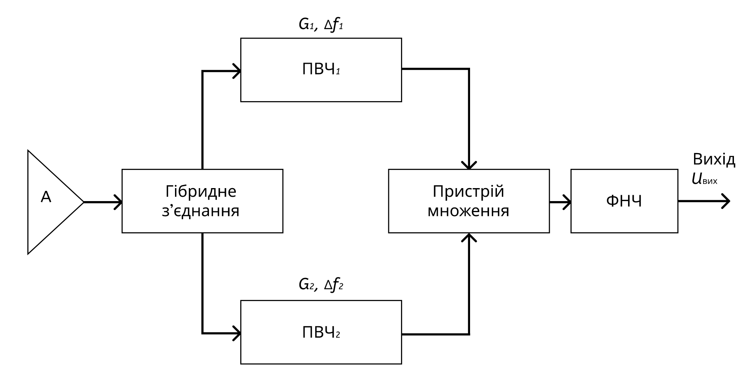
Рисунок 1.9 — Структурна схема радіометричної системи кореляційного типу

Напруга сигналу антени, проходячи через гібридне з'єднання, ділиться навпіл зі збереженням для вихідних сигналів з'єднання однакових фазових характеристик. Після посилення в ${ПВЧ}_{1}$ і ${ПВЧ}_{2}$ високочастотні сигнали подаються на помножувач, на виході якого напруга дорівнює:
$$u_{вих}=\left(\sqrt{G_{1,0}}+\sqrt{ΔG_{1}}\right)\left(\frac{u_{с}}{2}+u_{ш,1}\right)×\left(\sqrt{G_{2,0}}+\sqrt{ΔG_{2}}\right)\left(\frac{u_{с}}{2}+u_{ш,2}\right)$$ | (1.4)

де $u_{с}$ – напруга сигналу антени на вході гібридного з'єднання;
$u_{ш,1}$ і $u_{ш,2}$ – напруги власних шумів, наведені до входів першого і другого підсилювачів;
$G_{1}$ і $G_{2}$ – коефіцієнти посилення першого і другого підсилювачів високих частот;
$ΔG_{1}$ $ΔG_{2}$ – флуктуації підсилення.
Напруга сигналу в каналах сильно корельована. З іншого боку, величини $u_{с}$, $u_{ш,1}$, $u_{ш,2}$, , $ΔG_{1}$, $ΔG_{2}$, які входять до (1.4), між собою не корельовані та їхні добутки після операції інтегрування, на виході фільтра низьких частот (ФНЧ) дорівнюють нулю. Таким чином, постійна складова вихідної напруги радіометра після усереднення містить тільки квадрат напруги сигналу:
$$\overline{U_{вих}}=\sqrt{G_{1,0}G_{2,0}}\frac{\overline{u_{c}^{2}}}{4}$$ | (1.5)

Суттєвим недоліком кореляційного радіометра є вплив не ідентичності фазочастотних характеристик каналів і гібридного з'єднання. Флуктуації фазочастотних характеристик призводять до додаткових флуктуацій на виході й аналогічні флуктуаціям, спричиненим нестабільністю коефіцієнта посилення. Флуктуації $ΔG_{1}$ і $ΔG_{2}$ найсильніші біля нульової частоти. Зважаючи на повільний характер їхньої зміни, істотного зниження впливу флуктуацій на вимірювання можна досягти тільки в разі тривалого накопичення сигналу (інтегрування в часі в низькочастотному фільтрі), що знижує швидкодію радіометра.

Автоматизація радіометричних систем
Радіометричні системи (РС) НВЧ діапазону використовуються для вимірювання сигналів, рівень яких часто не перевищує рівень власних шумів системи. Тому для таких вимірювань застосовують РС з опорним генератором шуму. У такій системі опорний генератор виступає як джерело стандартизованого шуму, який порівнюється зі сигналом, отриманим від об'єкта, що досліджується. Автоматизація РС прискорює процес вимірювань та зменшує похибку. На рисунку 1.10 представлено схему автоматизованої РС з опорним ГШ. Вона складається з чотирьох блоків: надвисоких частот (НВЧ); проміжних частот (ПЧ); низьких частот (НЧ) та комп'ютера з АЦП та ЦАП, виконаних за стандартними схемами. Установка забезпечує вимірювання сигналу мм-діапазону, рівень спектральної щільності якого може змінюватися в діапазоні від 5∙10⁻²² до 1∙10⁻²⁰ Вт/Гц.

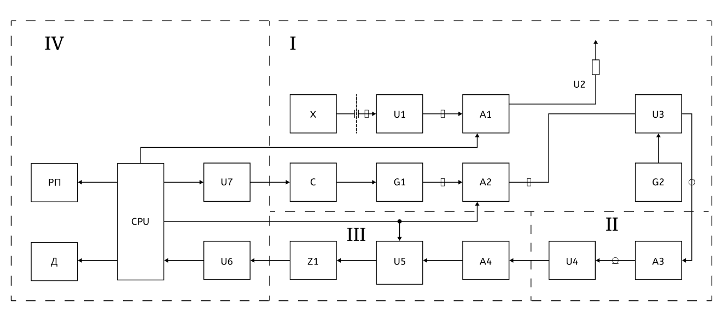
Рисунок 1.10 — Структурна схема радіометричної установки:
I — Блок НВЧ: Х – вимірюваний об'єкт; А1, А2 – електрично керовані НВЧ-модулятори; U1 – вентиль; U2 – спрямований відгалужувач; U3 – частотний перетворювач; G1 – керований ГШТ; G2 – гетеродин С – пристрій управління режимом ТЕМО.
II — Блок ПЧ: А3 – ППЧ; U4 – КД.
III — Блок НЧ: А4 – ПНЧ; U5 – синхронний детектор; Z1 – ФНЧ.
IV — РС: СРU – системний блок: U6 – АЦП; U7 – ЦАП; РП – реєструвальний пристрій; Д – дисплей.
Принцип роботи цієї установки пояснюється таким чином. У пам'ять комп'ютера заносяться характеристики вхідного хвилеводного тракту (залежність високочастотних втрат) і генератора шуму (залежність спектральної густини потужності шуму від струму керування ТЕМО $I_{y}$ і частоти робочого діапазону - ${S(I}_{y}, f)$).
Вимірюваний вхідний сигнал джерела X, що має спектральну щільність $S_{c}\left(f\right)$, надходить через вентиль U1 та електрично керований модулятор А1 на вхід направленого відгалужувача U2 з перехідним ослабленням 3 дБ. Інше плече відгалужувача з'єднане з генератором шуму G1 через модулятор А2. Функції перемикання модульаторів А1 і А2 мають вигляд:
$F\left(t\right)=F_{1}\left(t\right)+F_{2}\left(t\right)$;  $F_{1}\left(t\right)=\frac{1}{2}+\frac{2}{π}\sum_{n=1}^{∞}{\frac{\sin\left(2n-1\right)Ωt}{2n-1}}$;  $F_{2}\left(t\right)=\frac{1}{2}+\frac{2}{π}\sum_{n=1}^{∞}{\frac{\sin\left(2n-1\right)Ωt}{2n-1}}$, | (1.6)

де $Ω$ – низька частота модуляції.
Перемикання модуляторів здійснює за допомогою протифазних струмів керування, що формуються комп'ютером. Частота модуляції задається програмно і дорівнює 1кГц. За період комутації на входи змішувача U3 надходять сигнали, потужність яких описується виразами:
$$S_{c}^{'}\left(f\right)=S_{c}\left(f\right)⋅K_{U1}K_{A1}K_{U2}⋅F_{1}\left(t\right)⋅kT_{e};$$ | (1.7)
$$S_{e}\left(f\right)=kTⅇ⋅K_{A2}K_{U2}⋅F_{2}\left(t\right),$$ | (1.8)

де $k$ – постійна Больцмана;
$T_{e}$ – температура джерела випромінювання;
$K_{U1}K_{A1}K_{U2}K_{A2}$ – коефіцієнти передачі вентилія U1, модульаторів А1, А2 і направленого відгалужувача U2.
З виходу відгалужувача U2 сигнал подається на один з входів перетворювача частоти U3 (змішувача), в інший вхід надходить сигнал гетеродина G2. Вихід змішувача з'єднаний з входом підсилювача проміжної частоти. А5, який має смугу робочих частот 200 МГц.
В результаті перемноження у змішувачі U3 підсилювачем А3 за період комутації виділяється сигнал проміжної частоти, потужність визначається рівнями вхідних сигналів змішувача
$${\left({\overline{U}}_{A3}^{2}\right)}^{'}=S_{c}^{'}\left(f\right)⋅K_{A3}F_{1}\left(t\right);$$ |  | (1.9)
$${\left({\overline{U}}_{A3}^{2}\right)}^{''}=S_{e}^{'}\left(f\right)⋅K_{A3}F_{1}\left(t\right).$$ | (1.10)

Потім сигнал надходить на вхід квадратичного детектора U4, вихідна напруга якого частотою 1кГц через підсилювач А4 подається перший вхід синхронного детектора U5. На другий його вхід надходить опорна напруга цієї частоти. Вихідна напруга синхронного детектора після фільтра низької частоти Z1 представляє сигнал помилки:
$$\overline{U}=K_{e}-kT_{e}-K_{c}S_{c}\left(f\right),$$ | (1.11)

де $K_{e}$ – сумарний коефіцієнт перетворення сигналу опорного шумового генератора, що має спектральну густину $kT_{e}$ при робочій температурі джерела $T_{e}$;
$K_{c}$ – сумарний коефіцієнт перетворення сигналу, що вимірюється.
Сигнал помилки після перетворення АЦП надходить у комп'ютер, який з урахуванням даних градуювання системи виробляє керуючий сигнал, що передається через ЦАП в блок управління генератора G1. У блоці управління пропорційно даному сигналу встановлюється струм живлення ТЕМО, і відповідно температура джерела шуму $T_{e}$.
При рівні потужності сигналів на входах U2 отримаємо $\overline{U}=0$, і отже
$$S_{c}\left(f\right)=\frac{K_{e}}{K_{c}}⋅\left(kT_{e}\right)$$ | (1.12)

Оскільки дані про градуювання блоків системи введені в комп'ютер, то з (1.12) випливає значення спектральної щільності потужності вимірюваного сигналу.
Дані $S_{c}$ виводяться після обробки на екран Д або реєструючий пристрій РП. Проводячи вимірювання $S_{c}$ при різних значеннях частоти гетеродина $f$, можна зняти залежність $S_{c}\left(f\right)$, а також розрахувати інтегральну потужність досліджуваного джерела.
Застосування опорного генератора шуму з регулюванням рівня вихідної потужності дозволяє автоматизувати процес вимірювання низькоінтенсивних сигналів мм-діапазону, що відкриває можливість аналізу реєстрації сигналів в НВЧ-діапазоні. Зміну рівня вихідної потужності ГШ можна здійснювати за рахунок регулювання робочої температури джерела теплового шуму, в якості якого узгоджена вихідна хвилева навантаження. Регулювання рівня вихідної потужності за рахунок зміни робочої температури джерела шуму не змінює узгодження ГШ і змішувача каналу радіометра, що забезпечує підвищення точності вимірювань.[7]

Метрологічне забезпечення систем пасивної радіолокації
Радіометричні системи використовуються для вимірювання низькоінтенсивних сигналів в різних галузях науки і техніки. Часто рівень таких сигналів може бути нижчим за власні шуми системи, особливо в НВЧ та НЗВЧ діапазонах (3-300 ГГц). Залежно від галузі, де застосовується радіометрична апаратура, джерело випромінення може бути як в безпосередній близькості до системи (біологія, медицина, фізика), так і на великих відстанях від неї (радіолокація, радіоастрономія).
Так як радіометричні прилади та системи радіохвилевого діапазону (радіометри) призначені для вимірювання параметрів слабких шумових сигналів і сигнали дуже малі, для точного вимірювання потрібно використовувати зразкові генератори.
Шумові сигнали можна генерувати різними способами, але всі вони базуються на явищі хаотичного руху заряджених частинок. Цей рух може відбуватися в газах, твердих тілах або напівпровіднику. На рисунку 1.11 показано основні види джерел стохастичних сигналів в НВЧ діапазоні та фізичні процеси, які лежать в основі їх роботи.
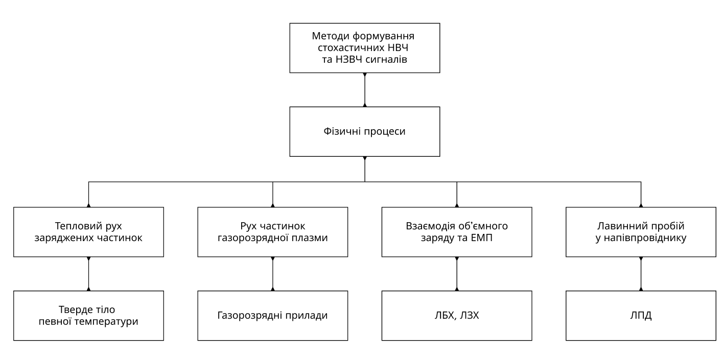
Рисунок 1.11 — Методи формування шумових сигналів НВЧ діапазону[8]

Газорозрядні генератори НВЧ щуму
В газорозрядних генераторах шуму причиною шумового випромінювання є хаотичний рух електронів в додатному стовбці плазми газового розряду, який характеризується електронною температурою розряду.
Працюють ГШ на базі газорозрядної шумової трубки наступним чином: електрони розганяються полем катодного проміжку і подаються вузьким пучком у неоднорідне поздовжнє магнітне поле анодної частини трубки, де іонізують газ. Під час зіткнень енергія поступального руху перетворюється на енергію коливального руху електронів уздовж електричного поля збуджуваних хвиль. Розкид частоти обертання електронів, зумовлений неоднорідністю магнітного поля, дає змогу збуджувати хвилеводну систему відразу в цілому діапазоні частот. Турбулізація плазми електронним пучком веде до значного зростання ефективності перетворення енергії поступального руху в коливальну через збільшення ефективної частоти зіткнень електронів. У результаті спостерігається істотне збільшення амплітуди й розширення смуги частот збуджуваних хвиль. Величину і неоднорідність магнітного поля слід вибирати таким чином, щоб центральна частота робочого діапазону дорівнювала або гірочастоті, або подвоєній гірочастоті електронів, відповідній значенню магнітного поля в центрі хвилеводу. Запалювання розряду і підтримання струму на заданому рівні забезпечуються регулюванням величини накальної напруги на катоді.
Газорозрядні шумові трубки мають високу рівномірність СЩПШ в широкій смузі частот, стабільний і відносно високий рівень потужності, прості в експлуатації, стійкі до жорстких дій зовнішнього середовища і мають досить високу експлуатаційну надійність.

Температурні генератори шуму
В основу побудови теплових ГШ покладено принцип випромінення шумоподібного теплового електромагнітного випромінення нагрітим робочим тілом з фіксованою температурою. Ці генератори шуму мають хвилеводну конструкцію в НВЧ діапазоні, і генерують випадкові сигнали з СШПЩ 10⁻²¹-10⁻²⁰ Вт/Гц. СШПЩ цих генераторів практично не залежить від частоти робочого діапазону, і має високу стабільність у часі, в наслідок чого їх використовують переважно в якості еталонних джерел.
Якщо температура робочого тіла теплового ГШ більша, за температуру навколишнього середовища – такий ГШ називається ГШВТ, тобто генератор шуму високої температури, якщо менше – ГШНТ, генератор шуму низької температури відповідно. ГШНТ має менший рівень власних шумів на виході, порівняно з ГШВТ, в наслідок чого їх частіше застосовують на практиці.
Особливістю експлуатації низькотемпературних ГШ є те, що вони потребують охолодження. Часто для цього використовують різкі охолоджувальні рідини, рівень яких з плином часу знижуються, що призводить до зміни температури уздовж навантаження і лінії передачі, а також вносять в лінію втрати. У кожній конструкції генератора застосовуються різні технічні рішення для стабілізації в часі температури шуму.
До недоліків теплових ГШ слід віднести значні габарити, велику інерційність та також малий рівень спектральної потужності шуму через обмеження температури нагріву, та неможливість модуляції з живленням.[9]

Генератори зразкових сигналів на ЛПД
Лавинно-прольотні діоди (ЛПД) використовуються в якості джерела шуму для генераторів зразкових сигналів. Принцип їх роботи базується на явищі лавинного пробою у напівпровідниковій структурі. Коли до такого діода прикладається напруга, електрони в області n набувають енергії та починають рухатися у напрямку p-області. Під час цього процесу електрони збільшують свою енергію, і якщо напруга перевищує напругу пробою, вони спричиняють лавинний пробій. Цей процес має спонтанний характер, що разом з випадковою кількістю носіїв заряду в області p-n переходу, призводить до генерації випадкових шумоподібних сигналів напруги на виході діоду.
Частоти, на яких працює ГШЛПД можуть бути як нижчі, так і вищі за кругову лавинну частоту Ω_{а}. У першому випадку діод має позитивну складову імпедансу, що забезпечує більш стійку роботу, широку смугу робочих частот, та більш рівномірну АЧХ, порівняно з генераторами шуму, для яких робочі частоти перевищують Ω_{а}. Проте в другому випадку ГШЛПД мають більшу вихідну потужність (в 1000 і більше разів).
До переваг ГШ на ЛПД можна віднести більший динамічний діапазон, швидшу реакцію на керування та менші габаритні розміри, порівняно з газорозрядними та температурними ГШ.[8]

Висновки за розділом 1
Як правило, для калібрування радіометричної апаратури використовуються температурні генератори шуму (ГШТ). Воні точніше відтворюють сигнали певного рівню потужності. Проте, динамічний діапазон в їх невеликий: спектральну щільність потужності шуму (СЩПШ) можна встановлювати від 10⁻²¹ до 10⁻²⁰ Вт/Гц, а найбільш точні ГШТ метрологічного забезпечення вимірювань генерують сигнали постійної потужності і мають складну конструкцію. До того ж, вони інерційні, що ускладнює їх застосування для автоматизації вимірювань.
Більш швидкодійні генератори шуму на лавинно-пролітних діодах (ГШЛПД) з електричним регулюванням вихідної потужності. Подібний генератор розроблено автором і представлено в дипломному проекті на здобуття бакалаврського рівня освіти. Його вихідну потужність можна було регулювати від 0,01 до 1 нВт у смузі частот 100МГц, що відповідає СЩПШ від 10⁻²⁰ до 10⁻¹⁸ Вт/Гц. Проте, як показали дослідження АЧХ такого генератора має значну нерівномірність, і крім того, не відтворюються рівні потужності характерні для температурних ГШ.
Отже поєднання обох типів генераторів: ГШТ і ГШЛПД, — в одному пристрої виглядає доцільним із погляду застосування його як джерела зразкових сигналів для систем пасивної радіолокації, а також радіометрів для вимірювання шумоподібних сигналів фізичних і біологічних об’єктів.

Математична модель та комп’ютерне моделювання генератора зразкових сигналів

Особливості конструкції генератора зразкових сигналів
Конструктивно запропонований генератор зразкових сигналів є поєднанням ГШТ і ГШЛПД. На рисунку 2.1 зображена схема запропонованого генератора.
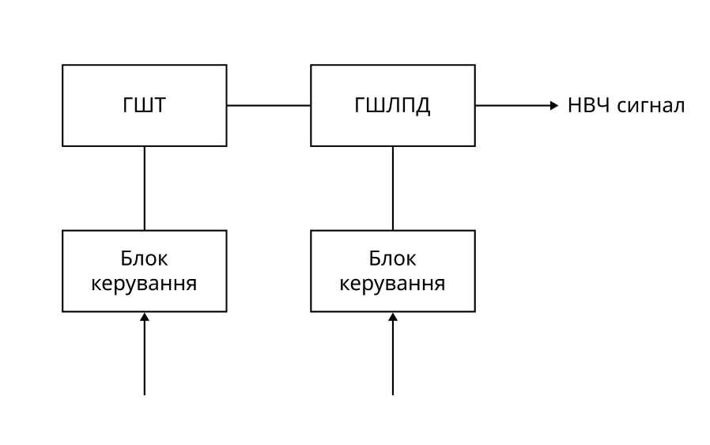
Рисунок 2.1 — Блок схема запропонованого генератора

Генератор шуму на ЛПД складається з блоку живлення (рис. 2.2) та окремої частини, яка кріпиться до узгодженого навантаження (рис. 2.3). Виносна частина, в якій розташований ЛПД, складається з алюмінієвих корпусу та кришки. Конструкцією передбачено, що положення ЛПД в хвилеводі діодної камери можна регулювати за допомогою двох гвинтів [8].
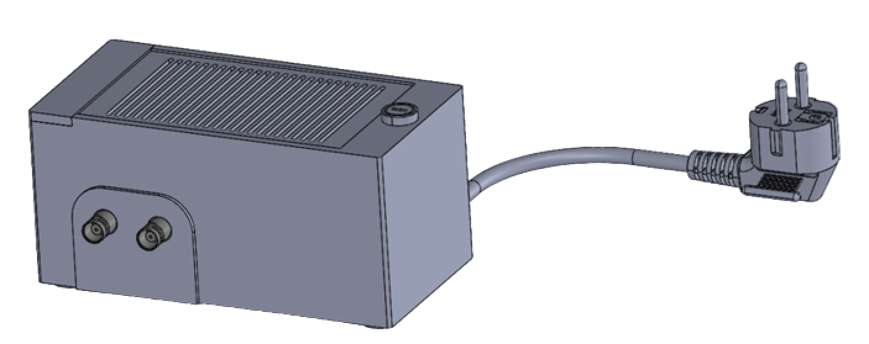
Рисунок 2.2 — Загальний вигляд блоку керування ГШЛПД[8]

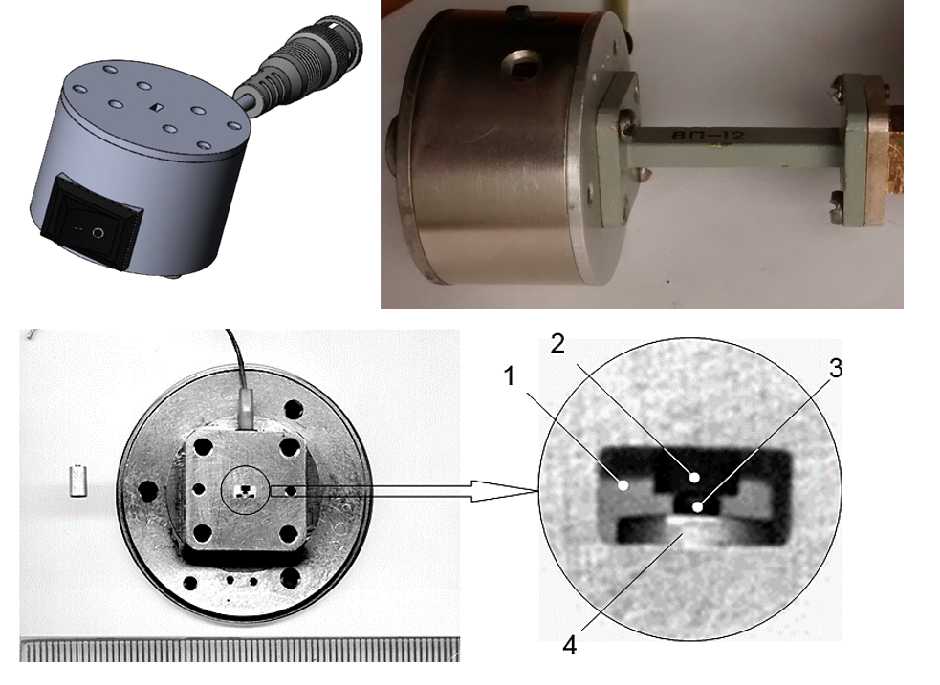
Рисунок 2.3 — Загальний вигляд генераторної голівки ГШЛПД мм-діапазону та її діодної камери[8]

До верхньої кришки виносної частини ГШЛПД за допомогою чотирьох гвинтів приєднується температурний ГШ, який є одночасно узгодженим навантаженням і джерелом теплового шуму [9]. Причому, коли струм ЛПД дорівнює нулю, на виході присутній тільки шумовий сигнал ГШТ, який проходить через голівку з діодом. А коли струм ЛПД ненульовий, то на виході буде сумарний шумовий сигнал від ГШТ і ГШЛПД, оскільки дані сигнали є стохастичними (випадковими) і незалежними один від іншого.
Температурний ГШ складається з терморегулятора та вузла термостатування. Терморегулятор складається з блоку керування, терморезистора, який слугує давачем, та дисплею для індикації. В якості джерела теплового шуму виступає узгоджене навантаження, яке кріпиться до елементу Пельтьє. Також конструкцією передбачено радіатор (рис. 2.4), який розсіює тепло з поверхні елемента Пельтьє, та знижує температуру поверхні елемента Пельтьє до температури навколишнього середовища. Температурний ГШ працює від блоку живлення 12В, якого достатньо для забезпечення роботи мікроконтролера та елементу Пельтьє.[9]
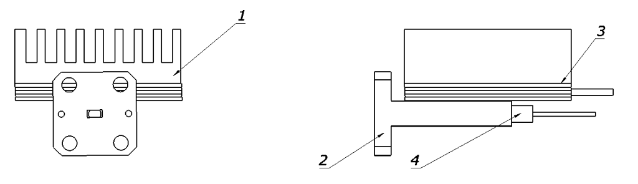
Рисунок 2.4 — Ескіз джерела теплового шуму ГШТ: 1 – радіатор; 2 –
узгоджене навантаження; 3 – елемент Пельтьє; 4 – терморезистор.[9]

Обґрунтування вибору чисельних методів для моделі генератора зразкових сигналів мм-діапазону
Використання сигналів низької потужності в різних областях науки і техніки формує низку вимог до генеруючої та вимірювальної апаратури, основні з яких: радіогерметичність та надійність. Хвилеводні пристрої з корпусними напівпровідниковими приладами, зокрема з ЛПД, які задовольняють цим вимогам, найбільш поширені. Однак розміри активних елементів в мм-діапазоні стають порівнювані з довжиною хвилі, і спроба розв'язати подібні задачі тільки аналітичними методами зіштовхується з надмірними труднощами, одна з яких є необхідність використання різноманітних методів математичної фізики.[11, 12] Не полегшує стану проблеми й введення таких припущень як "тонкий штир", "нехтовно малий отвір" тощо. До того ж в НЗВЧ діапазоні вони практично завжди невірні. Тому проблема розрахунку багатьох пристроїв з інженерної площини переходить у математичну й потребує застосування методів електродинаміки, чисельної математики та спеціального програмного забезпечення.
В даний час існує програмне забезпечення, яке дозволяє проводити електромагнітне моделювання. Такі програми розрізняються між собою за своїми можливостями, сферами застосування та закладеними у них методами. Основні методи, що використовуються в програмному забезпеченні для електромагнітного моделювання, такі:
Метод скінченних елементів (FEM - Finite Element Method)
Цей метод використовується для розв'язання диференціальних рівнянь, що описують електромагнітні поля в комплексних геометріях і матеріалах. Він розбиває досліджувану область на невеликі елементи, для кожного з яких обчислюються відповідні величини, а потім ці результати об'єднуються для отримання загальної картини. FEM підходить для моделювання в мікрохвильовій техніці, проектування антен і вивчення розсіювання електромагнітних хвиль.
Метод моментів (MoM - Method of Moments)
MoM використовується для розв'язання інтегральних рівнянь, що виникають у задачах електромагнітного розсіювання та випромінювання. Цей метод ефективний для аналізу тонких провідних структур, таких як антени і лінії передачі. Він зводить тривимірні інтегральні рівняння до двовимірних, що значно спрощує обчислення.
Метод скінченних різниць у часовій області (FDTD - Finite-Difference Time-Domain)
FDTD є одним з найпопулярніших методів для моделювання розповсюдження електромагнітних хвиль у часовій області. Цей метод дискретизує як час, так і простір, дозволяючи отримати тимчасову еволюцію електромагнітного поля. Він особливо корисний для моделювання імпульсних сигналів і взаємодії хвиль з комплексними матеріалами.
Метод скінченних елементів у часовій області (FETD - Finite Element Time-Domain):
Цей метод об'єднує переваги кінцевих елементів і часової області, дозволяючи ефективно моделювати складні геометрії з високою точністю. FETD є особливо корисним для аналізу нелінійних і дисперсійних матеріалів.
Метод квазістатичних наближень:
Використовується для аналізу електромагнітних полів в умовах, коли швидкість зміни полів є порівняно низькою. Цей метод підходить для проектування низькочастотних пристроїв, таких як трансформатори і індуктивні сенсори.
Особливістю методу FEM є моделювання системи за умовами збудження гармонічним сигналом. Отже, для аналізу широкосмугових пристроїв потрібне проведення обчислень в кожній точці частотного діапазону. Це уповільнює розрахунки, але дозволяє більш точно розраховувати частотні і дисперсійні характеристики систем. При моделюванні слід звертати увагу на те, що із збільшенням числа скінченних елементів або скінченно-різницевих комірок потрібні витрати обчислювальних ресурсів зростають у квадратичному (для кращих програм), або кубічному (для програм середньої якості) розмірі.
В методі FETD моделювання системи проводиться за умовами збудження хвильовим пакетом в певній смузі частот, що дозволяє отримати відразу результати для всього частотного діапазону, провівши моделювання системи лише один раз. При цьому складніше врахувати частотні залежність характеристик систем, але простіше – їх нелінійність. Крім того, при збільшенні числа елементів (комірок) витрати обчислювальних ресурсів зростають лінійно.
По суті FEM і FETD є сітковими методами, оскільки модельована структура ділиться на комірки за допомогою "сітки" ліній. В методі скінченних різниць, для двовимірної задачі, площина моделі ділиться на комірки, з однаковою довжиною сторін u (рис. 2.5а).
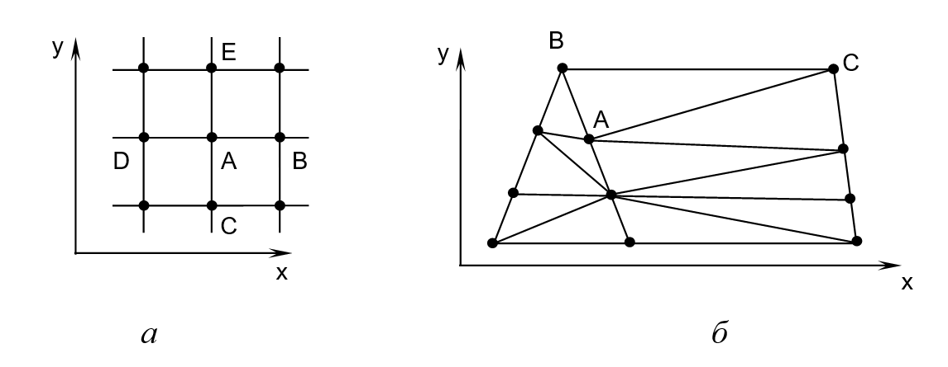
Рисунок 2.5 — Розбиття простору в сіткових методах

Потенціал поля ϕ в точках B, С, D, E може бути приблизно визначений через розкладання в ряд Тейлора в точці А [14, 15]:
$$φ_{B}=φ_{A}+u{\left(\frac{∂φ}{∂x}\right)}_{A}+\frac{u^{2}}{2!}{\left(\frac{∂^{2}φ}{∂x^{2}}\right)}_{A}+\frac{u^{3}}{3!}{\left(\frac{∂^{3}φ}{∂x^{3}}\right)}_{A}+O\left(u^{4}\right);$$ | (2.1)
$$φ_{C}=φ_{A}-u{\left(\frac{∂φ}{∂x}\right)}_{A}+\frac{u^{2}}{2!}{\left(\frac{∂^{2}φ}{∂x^{2}}\right)}_{A}-\frac{u^{3}}{3!}{\left(\frac{∂^{3}φ}{∂x^{3}}\right)}_{A}+O\left(u^{4}\right);$$ | (2.2)
$$φ_{D}=φ_{A}-u{\left(\frac{∂φ}{∂x}\right)}_{A}+\frac{u^{2}}{2!}{\left(\frac{∂^{2}φ}{∂x^{2}}\right)}_{A}-\frac{u^{3}}{3!}{\left(\frac{∂^{3}φ}{∂x^{3}}\right)}_{A}+O\left(u^{4}\right);$$ | (2.3)
$$φ_{E}=φ_{A}+u{\left(\frac{∂φ}{∂x}\right)}_{A}+\frac{u^{2}}{2!}{\left(\frac{∂^{2}φ}{∂x^{2}}\right)}_{A}+\frac{u^{3}}{3!}{\left(\frac{∂^{3}φ}{∂x^{3}}\right)}_{A}+O\left(u^{4}\right).$$ | (2.4)

І якщо залишковий член O(h⁴) нехтовно малий, то з урахуванням початкових рівнянь для потенціалу одержуємо [14]
$$φ_{A}=\frac{1}{4}\left(φ_{B}+φ_{C}+φ_{D}+φ_{E}\right)$$ | (2.5)

Вся процедура проводиться для кожної точки сітки, внаслідок чого задача зводиться до лінійного матричного рівняння вигляду
$\left[M\right] \left[φ\right]=\left[B\right]$, | (2.6)

де [M] – матриця певних коефіцієнтів для кожної комірки, яка визначає розподіл потенціалу, а вектор [B] містить інформацію про граничні умови.
У методі FEM двовимірні області частіше розбиваються на трикутники (рис. 2.5б), а тривимірні – на тетраедри. В двовимірному випадку розв'язування граничної задачі для потенціалу зводиться до мінімізації функціонала [14, 15]
$$Φ\left(φ\right)=\iint_{Σ}{φ\left(\frac{∂^{2}φ}{∂x^{2}}+\frac{∂^{2}φ}{∂y^{2}}\right)ⅆxⅆy,}$$ | (2.7)

де Σ – область, для якої визначається розв'язок.
В кожної комірці потенціал апроксимується лінійною функцією:
$φ=a_{0}+a_{x}x+a_{y}y$, | (2.8)

де a₀, a_{x}, a_{y} – визначаються через значення ϕ у вершинах комірки: ϕ_{A}, ϕ_{B}, ϕ_{C}.
Після заміни інтегрування підсумовуванням по всіх комірках задача мінімізації функціоналу зводиться до розв'язування матричного рівняння вигляду:
$$\left[Z\right] \left[φ\right]=0,$$ |  | (2.9)

в якому [Z] містить коефіцієнти a₀, a_{x}, a_{y}, а вектор [ϕ] – значення потенціалу у вузлах для всіх комірок.
Таким чином, в сіткових методах диференціальні рівняння в частинних похідних замінюється лінійними матричними рівняннями, для яких розроблені ефективні алгоритми розв'язування. Необхідно відзначити, що метод скінченних елементів передбачає зменшення розмірів комірок сіткового розбиття при збільшенні градієнту поля, тоді як в методі скінченних різниць розміри всіх комірок однакові. Тому FEM і FETD частіше застосовується при моделюванні НВЧ структур, в яких компоненти сильно розрізняються за розмірами. До таких структур відносяться і конструкції ГШЛПД мм-діапазону. [16].
Проте, всім сітковим методам властивий недолік, що ускладнює моделювання систем з розмірами, які значно перевершують довжину хвилі λ. Звичайно розміри комірок складають (0,1-0,2) λ, і їх кількість N у процесі розрахунків даного класу значно збільшується. Це спричиняє зростання витрат обчислювальних ресурсів (оперативної пам'яті комп’ютера, часу розрахунку тощо) пропорційно N ² (для кращих програм цього класу) або N ³ (для програм середньої якості).
В цьому випадку альтернативою сітковим методам є МоМ, який пристосований в основному для аналізу електромагнітних полів, утворюваних металевими структурами в однорідному середовищі [13, 14]. У даному випадку металеві поверхні розбивається на комірки з граничними умовами
$$\overset{⃑}{n}×\vec{E}=Z_{S}\overset{⃑}{n}×J_{S},$$ | (2.10)

де $Z_{S}$ – поверхневий імпеданс (рівний 0 для ідеальних провідників);
$\overset{⃑}{n}$ – зовнішня нормаль до поверхні;
$J_{S}$ – поверхневий струм, існуючий в провіднику.
Струм $J_{S}$ збуджує електричне поле з вектором ${\vec{E}}^{e}$, яке утворює дифракційне та відбите поле з вектором ${\vec{E}}^{d}$. Сумарне поле з вектором $\vec{E}$ входить в рівняння і представляє суму всіх вказаних полів. Вектор в кожній точці $r$, що утворюється джерелом струму, що проходить через елемент площі провідника $ⅆΣ^{'}$ з координатою $r^{'}$, може бути виражений з допомогою функції Гріна $\overline{\overline{G}}\left(\left.r\right|r^{'}\right)$
$$d{\vec{E}}^{d}\left(r\right)=\overline{\overline{G}}\left(\left.r\right|r^{'}\right)⋅J_{S} \left(r^{'}\right)ⅆΣ^{'}.$$ | (2.11)

Сумарне дифракційне поле визначається у результаті інтегрування даного рівняння над поверхнею провідників. Чисельне розв'язування подібних рівнянь зводяться до проекційних методів, що приводять задачу до рішення лінійних алгебраїчних рівнянь. Для простих структур, коли функція Гріна відома або її вдається знайти, МоМ є більш швидкодійним, ніж сіткові методи. До того ж, при моделюванні НВЧ пристроїв з розмірами, значно більше за довжину хвилі, витрати обчислювальних ресурсів ростуть як N [13]. Проте за допомогою МоМ складно аналізувати тривимірні діелектричні структури, хвилеводні пристрої та структури з дуже різними за розмірами компонентами [13, 14]. Практично всі перераховані особливості відносяться до генераторів мм-діапазону на лавинно-пролітних діодах.
Перераховані методи є математичною основою найпоширеніших програмних пакетів моделювання пристроїв НВЧ- і НЗВЧ-діапазону, таких як ANSYS HFSS, CST Studio Suite, COMSOL Multiphysics, FEKO та XFDTD.
ANSYS HFSS (High-Frequency Structure Simulator)
ANSYS HFSS використовує для моделювання метод скінченних елементів (FEM). До переваг цієї програми відносяться висока точність розв'язання задач, особливо для складних геометрій, та широкий спектр можливостей моделювання, включаючи аналіз антен, хвилеводів, резонаторів, фільтрів та моделювання великих моделей ВЧ і НВЧ пристроїв з детальними геометріями. Недоліком є високі вимоги до ресурсів, особливо для великих і складних моделей.
CST Studio Suite
CST Studio Suite використовує метод метод скінченних елементів у часовій області (FETD). До переваг відноситься широкий діапазон застосувань, інтуїтивно зрозумілий інтерфейс, швидкий розрахунок, наявність вбудованих бібліотек. Недоліками є ціна програмного забезпечення та тривалий час, необхідний на освоєння програми.
COMSOL Multiphysics
COMSOL Multiphysics використовує для моделювання метод скінченних елементів (FEM). До переваг відноситься можливість інтеграції електромагнітного моделювання з іншими фізичними явищами, такими як теплообмін, механіка рідини і механічні напруги, гнучкість у налаштуванні параметрів і середовищ моделювання, зручний графічний інтерфейс. Недоліками є потреба значних обчислювальних ресурсів для великих мультифізичних моделей.
FEKO
FEKO використовує для моделювання метод моментів (MoM). Паревагами є спеціалізація на моделювання та аналізі антен та розсіювання, ефективність в розв'язанні великих задач електромагнітного розсіювання, можливість комбінування різних методів для оптимального розв'язання задачі. Недоліком є використання при моделювання методу МоМ, який може бути менш ефективним для великих і складних моделей у порівнянні з іншими методами.
XFDTD (XFdtd Electromagnetic Simulation Software)
XFDTD використовує метод скінченних різниць у часовій області (FDTD) До переваг відноситься можливість моделювання в часовій області, що дозволяє спостерігати поведінку систем у часі, простота в використанні, швидкість роботи. Недоліками є точність розрахунку, яка поступається більш складним програмам, які використовують FEM в умовах моделювання складних моделей та проблеми з побудовою складних геометрій.

Обґрунтування вибору базової моделі
В представленому генераторі використовується корпусний лавинно-пролітний діод для мм-діапазону (рис. 2.6). Його конструкція представляє напівпровідникову n структуру 3, яка встановлена на мідній основі 7 у вигляді циліндра діаметром 0,2 мм і висотою 0,2 мм, який розміщується всередині корпуса. Корпусом є діелектрична втулка 5 (з кераміки або штучного алмазу), зовнішній діаметри якої — 0,4 мм, а висота h = 0,4 мм.[17, 21] Діелектрична втулка має металеву кришку, яка з’єднується з напівпровідниковою структурою 3 за допомогою металевих смужок 6. В процесі виробництва діелектрична втулка з p-n структурою встановлюється мідному циліндрі 4, який є одним з утримувачів діода в генераторній хвилеводній камері. Цей циліндр має діаметр 3 (або 1,5) мм і висоту, як правило 3-5 мм для різних модифікацій (рис. 2.7) [17]. В моделі розглядався циліндр діаметром 5 мм. Фактично корпусний діод виробляється таким чином, і має вигляд масивної основи у вигляді циліндра і втулки, які мають міцний механічний і хороший електричний контакт і є виводом «–» діода (з’єднаного з p-областю напівпровідникової структури). А металева кришка також міцно з’єднана зі втулкою і за допомогою смужок 6 — з n-областю напівпровідникової структури. Це є «+» вивід корпусного діода, оскільки до нього прикладається зворотна напруга.
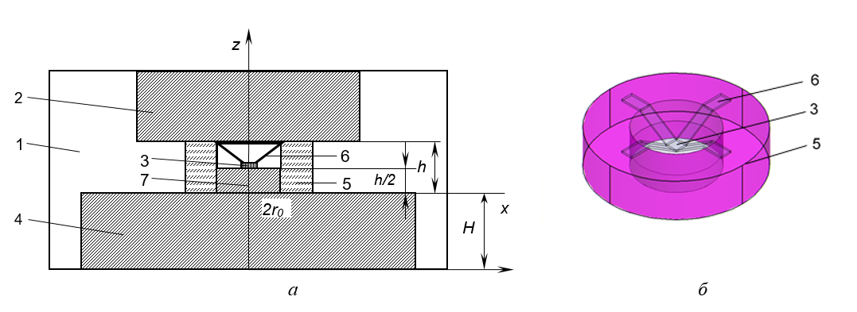
Рисунок 2.6 — Ескіз конструкції хвилеводного ГШЛПД мм-діапазону (а) та корпусу ЛПД (б)

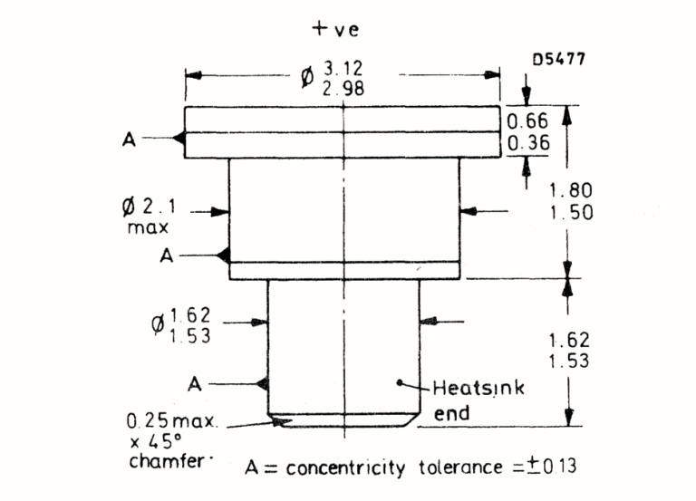
Рисунок 2.7 — Габаритні розміри ЛПД Philips BXY50

Такий діод через отвір в корпусі пристрою вставляється в прямокутний хвилевід 1. В розробленому генераторі використовується хвилевід перерізу 3,6х1,8 мм. На корпус подається від’ємний потенціал напруги живлення, а позитивний подається на діод за допомогою утримувача 2, діаметром 1,8 мм. Даний утримувач електрично ізольований від корпусу тонким шаром ізолятора і конструктивно забезпечує надійний контакт з діодом.
Розроблена модель базується на представленні хвилеводного ГШЛПД (рис. 2.3) у вигляді шестиполюсника, який має два виходи у вигляді прямокутного хвилеводу 3,6х1,8 мм, а третій — центральна частина основ циліндричних утримувачів 2 і 4, між якими включений корпусний лавинно-пролітний діод 3. Враховуючи конструкцію використаного діода, можна вважати, що напівпровідникова структура підключена до зосередженого порту, оскільки її розміри набагато менше, ніж довжина хвилі. Корпус же діода і п’єдестал 7 можна розглядати як трансформатор, що узгоджує напівпровідникову структуру з радіальною лінією [18], яка утворюється основами утримувачів 2 і 4. Далі ця радіальна лінія переходить у прямокутний хвилевід.
В основу розроблюваної моделі покладені результати досліджень, викладені в [16]. Автором запропоновано розглядати хвилеводну конструкцію ГШЛПД як шестиполюсник А (рис. 2.8а), у якого один вихід 1-1 прямокутного хвилевода з’єднаний з узгоджувальним двополюсником M, а інший 2-2 — із зовнішнім навантаженням L. Третій вихід 3-3 є зосередженим портом, до якого приєднується напівпровідникова структура ЛПД, що має імпеданс Z_{D}.
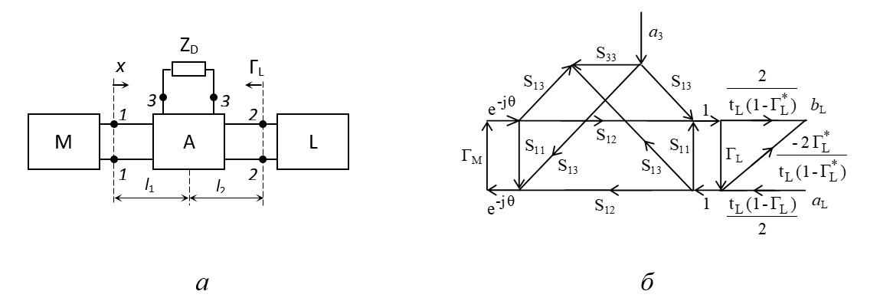
Рисунок 2.8 — Структурна схема (а) та сигнальний граф (б) генератора [16]

Потужність електромагнітного шуму ЛПД визначається за формулою
$$P=kT_{0}NΔf,$$ | (2.12)

де k – стала Больцмана, T₀ = 300 K;
N – коефіцієнт шуму ЛПД у смузі робочих частот генератора Δf .
Таким чином з боку ЛПД в шестиполюсник поступає сигнал (хвиля потужності шуму), амплітуда якого визначається за формулою
$$a_{3}=\sqrt{kT_{0}NΔf}.$$ | (2.13)

З виходу 2-2 шумовий сигнал b_{L} поступає у навантаження.
Для оцінки вихідної потужності шуму використовується метод сигнальних графів [19]. Сигнальний граф — це геометричний об’єкт, що складається з вузлів та гілок. Кожний вузол відповідає полюсу НВЧ багатополюсник, а гілка, яка з’єднує два вузли, характеризується комплексним коефіцієнтом передачі з напруги. Для ГШЛПД, структурна схема якого наведена на рис. 2.8а, сигнальний граф представлений на риунку. 2.8б. Перевагою такого підходу є можливість отримати аналітичний вираз для коефіцієнтів передачі НВЧ напруги або потужності для низки конструкцій. В даному випадку коефіцієнт передачі шумового сигналу від ЛПД (від плече 3-3) до навантаження L:
$K={b_{L}}/{a_{3}}$. | (2.14)

Потужність у навантаженні складатиме
$P={\left|K\sqrt{kT_{0}NΔf}\right|}^{2}={\left|K\right|}^{2}kT_{0}NΔf=kT_{0}NK_{P}Δf$, | (2.15)

де К_{Р} – коефіцієнт передачі сигнального графа шестиполюсника з потужності, який збігається із СЩПШ генератора з точністю до сталого множника, що визначається конструкцією діода та його робочим режимом. Для збільшення N доцільно застосовувати двопролітний ЛПД, який має симетричну структуру p-n переходу, а множення зарядів відбувається одразу у пролітних областях p- та n-типу.
Використовуючи формули (2.14) або (2.15) можна отримати АЧХ генератора, яка визначається як частотна залежність від частоти коефіцієнта передачі К_{Р} від входу 3-3 до навантаження L (рис. 2.8). Проте S-параметри, які є коефіцієнтами передачі гілок графа (рис. 2.8б) залежать від імпедансу діода Z_{D} , а його величина, у свою чергу, залежить від струму діода та частоти. Тому практично можливо отримати значення коефіцієнта передачі К_{Р} лише чисельними методами, розраховуючи S-параметри за допомогою програм електродинамічного моделювання. Автором [16] для цього був застосований Ansoft HFSS (пробна версія), а подальший аналіз проведено методом сигнальних графів. За правилом Мезона для графа (рис. 2.8б) отримано коефіцієнт передачі хвилі з потужності
$$K_{P}={\left|\frac{\left(1-S_{11}Γ_{M}ⅇ^{-J2θ}\right)\left(1-{\left|Γ_{L}\right|}^{2}\right)+S_{12}Γ_{M}ⅇ^{-J2θ}}{\left(1-S_{11}Γ_{M}ⅇ^{-J2θ}\right)\left(1-S_{11}Γ_{L}\right)-S_{12}^{2}Γ_{M}Γ_{L}ⅇ^{-J2θ}}\right|}^{2}⋅\frac{{\left|S_{13}\right|}^{2}}{1-{\left|Γ_{L}\right|}^{2}}$$ | (2.16)

де Г_{M} — коефіцієнт відбиття двополюсника М;
$θ={2π l_{1}}/Λ$, а $Λ$ – довжина хвилі в хвилеводі;
$t_{L}={2\sqrt{1-{\left|Γ_{L}\right|}^{2}}}/{\left|1-Γ_{L}\right|}$, $Γ_{L}$ — коефіцієнт відбиття навантаження.
Таким чином, за допомогою аналітичних методів теорії лавинно-пролітних діодів, теорії сигнальних графів для НВЧ ланцюгів, а також чисельних методів електродинаміки із застосуванням пакетів програм розроблено математичну модель, яка дозволяє аналізувати роботу низькоінтенсивних ГШ мм-діапазону.
Визначення Z_{D} в [16] проводилось для робочого струму ЛПД 50 мА. Для цього використовувалися формули для активної $R(ω)$ та реактивної $X(ω)$ складових імпедансу для двопролітного діода
$$R(ω)=-\sum_{i=n,p}{\frac{β_{ai}^{2}}{1-β_{ai}^{2}}}⋅\frac{1}{ωC_{i}}χ\left(ϑ_{i}\right)$$  $$X\left(ω\right)=-\frac{1}{ωC}-\sum_{i=n,p}{\frac{β_{ai}^{2}}{1-β_{ai}^{2}}}⋅\frac{1}{ωC_{i}}λ\left(ϑ_{i }\right)$$ | (2.17)

де C_{n}, C_{p} – ємності збіднених областей n- і p-шарів кремнію (C= C_{n} + C_{p});
$λ\left(ϑ_{i }\right)$ і $χ\left(ϑ_{i}\right)$ – функції, які залежать від кутів прольоту носіїв заряду для n- і p-областей;
$β_{ai}$ – відношення значення лавинної частоти $Ω_{ai}$ до робочої ω=2πf (i = n, p).
Числові значення S-параметрів шестиполюсника (рис. 2.8а) розраховуються при проведенні електромагнітного аналізу програмним пакетом Ansoft HFSS (пробна версія).

Математична модель генератора зразкових сигналів та її особливості.
Основним недоліком моделі, описаної в [16] є розгляд тільки одного джерела електромагнітного шуму. У той же час, генератор зразкових сигналів, що досліджувався в дисертації і призначений для пасивної радіолокації містить два активних пристрої: ГШЛПД і ГШТ. Тому потрібне вдосконалення моделі-прототипу. Вона має описувати наявність обидвох генераторів. Перш за все розглянемо складову моделі з лавинно-пролітним діодом. В даному випадку, як і в моделі-прототипі [16] потрібно чисельно розрахувати S-парамери шестиполюсника (рис. 2.8а, б), оскільки визначити їх у вигляді аналітичних виразів неможливо. Розрахунок проводився за допомогою програмного пакету електромагнітного аналізу Ansoft HFSS (пробна версія). За основу взяти модель [16], описана в п. 2.3. Для цього за допомогою графічного редактора пакета створено геометричний простір, у якому проводилося моделювання.
При цьому враховувався той факт, що для хвилеводних напівпровідникових генераторів мікрохвильових сигналів (і гармонічних, і шумових) найбільш поширеною є коаксіально-хвилевідна конструкція, що забезпечує подачу напруги живлення до діоду за допомогою металевого штиря 2 (рис. 2.6а). Водночас він є утримувачем ЛПД та внутрішнім провідником коаксіальної лінії. За допомогою одного або декількох чверть-хвильових відрізків такої лінії утворюється фільтр нижніх частот (ФНЧ), що забезпечує розв’язку кіл живлення та мікрохвильового сигналу. При розробці генераторів гармонічних коливань на ЛПД для штиря 2 діаметр d (рис. 2.6а) вибирається таким, щоб для довжини робочої хвилі λ виконувалось співвідношення: πd < λ. Така вимога, по-перше, забезпечує стабільну роботу пристрою, а по-друге, дозволяє розраховувати його параметри за допомогою еквівалентних схем. Зазначений метод еквівалентних схем застосовується й підчас проектування на низькоінтенсивних генераторів шуму на ЛПД.
Проте, на практиці у більшості корпусних ЛПД мм-діапазону діаметр утримувача, який набагато більший, ніж λ/4 і не задовольняють умові одномодового режиму. Крім того дослідження довели значний вплив на характеристики генератора геометрії утримувачів 2 і 4, що було враховано в розробленій моделі. На рисунку 2.9 наведено: а — геометрична модель ГШЛПД, яка є частиною тривимірного простору, зовні обмеженого металевими поверхнями; б — зосереджений порт (вхід 3-3), який має імпеданс Z_{D}.
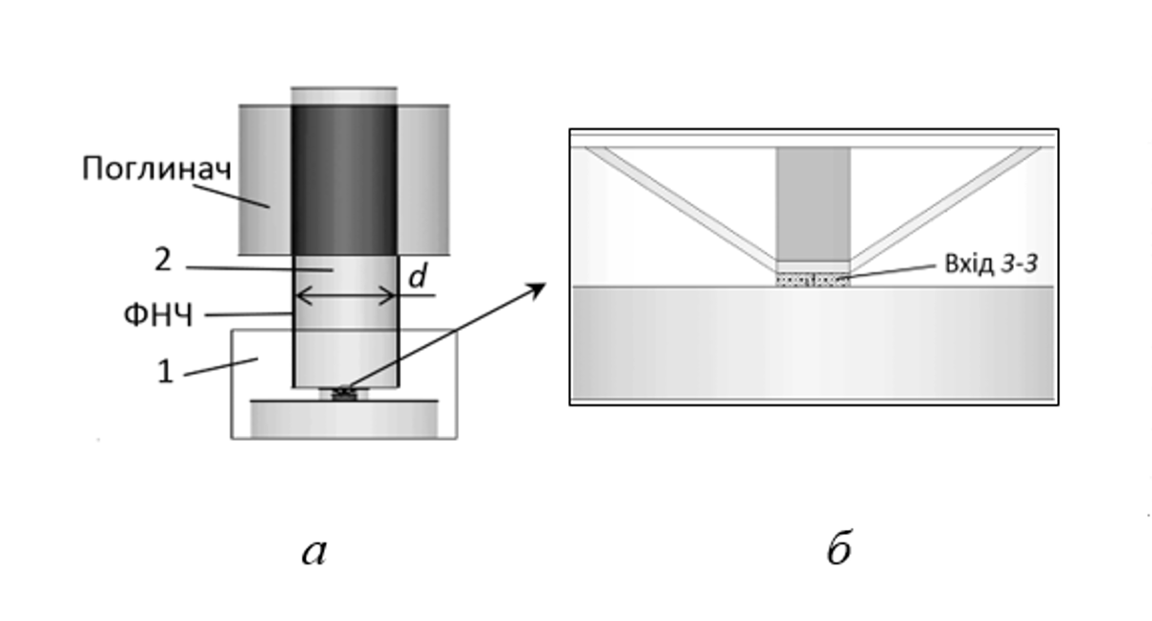
Рисунок 2.9 — Графічна модель в пакеті Ansoft HFSS (а, б)

ФНЧ фільтр утворюється чвертьхвилевим відрізком коаксіальної лінії, у якій діаметри внутрішнього та зовнішнього провідників відрізняються на товщину діелектричної плівки (приблизно на 3%). Конструктивно цей елемент є металевим циліндром, бокова поверхня якого має діелектричне покриття. Він вставляється в отвір у широкої стінці хвилеводу. За ФНЧ розташований поглинач, що виготовлюється поглинач з великим тангенсом діелектричних втрат у вигляді втулки. Співвідношення діаметрів втулки і утримувача 2 складало приблизно 2:1. Отже геометрично модель повторює конструкцію реального ГШЛПД.
Важливою перевагою пакету Ansoft HFSS є можливість задання зосереджених портів усередині моделі, для яких можна задати певне значення імпеданса. Розроблена модель має один внутрішній порт, вхід 3-3 (рис. 2.9б), імпеданс якого дорівнює Z_{D}. Таким чином вважається, що ЛПД підключений до кола живлення. Значення Z_{D} попередньо розраховуються в кожній частотної точці робочого діапазону для різних струмів живлення діоду, згідно з формулами (2.17). Це також є умовою розрахунку S-параметрів шестиполюсника. Як показали дослідження, для їх визначення достатньо точності в межах 2-3%. Подальші математичні розрахунки проводяться із застосуванням теорії НВЧ кіл та сигнальних метода сигнальних графів.
Варто зазначити, що отримані значення S-параметрів залежать від типу лінії передачі, на який реалізовано генератор шуму на ЛПД. В даній роботі розглядався хвилеводний ГШ. Проте запропонований метод можна застосовувати також для інших ліній, наприклад, мікросмужкового пристрою, моделювання якого можна проводити за допомогою пакету Ansoft HFSS та сигнального графа, параметри якого будуть залежати від використаного діода.
Для верифікації моделі використано лавинно-пролітний діод, на основі якого розроблено генератор шуму діапазону 53-78 ГГц, що представлено в бакалаврському дипломному проекті автора. Тому вважалось, що до внутрішнього порта підключена напівпровідникова структура, яка відповідала зазначеному діоду, а її імпеданс розраховувався за формулами (2.17). Попередньо визначалися значення частот лавинного резонансу $Ω_{an}$ і $Ω_{ap}$ відповідно для електронів та дірок Для застосованого ЛПД в було отримано $Ω_{an}=Ω_{ap}$ 5,8⋅10¹¹ с⁻¹ при робочому струмі 50 мА. Під час розрахунків використовувалися довідникові дані для ЛПД-структури [20].
Результати розрахунків за формулами (2.17) показані на рисунку 2.10. Суцільними лініями відображені графіки залежності активної складової імпедансу $R(ω)$, а пунктирними — реактивної $X(ω)$. Частота різкої зміни значення цих складових та зміна їх знаку й є лавинною частотою $Ω_{a}$. Для діапазону менших частот можна реалізувати генератор шуму, а для більш високих частот (де від’ємний активний опір) реалізуються генератори гармонічних сигналів. З метою збільшення смуги робочих частот ГШ бажано застосовувати діоди з більш високою лавинною частотою. Проте варто враховувати, що при цьому ускладняється узгодження корпусних діодів з хвилеводною конструкцією.
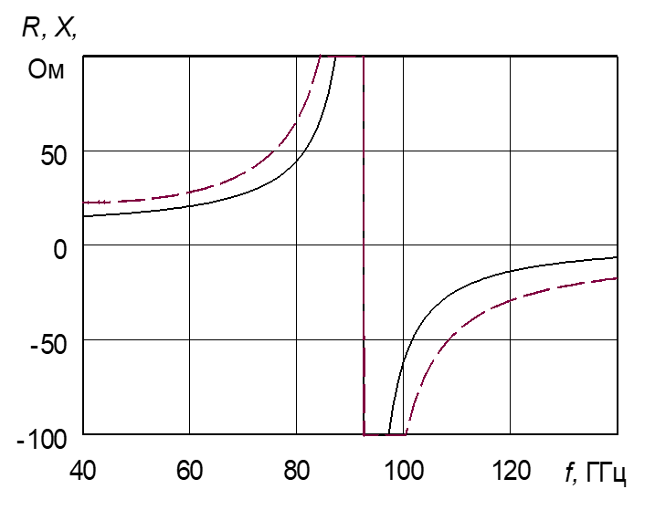
Рисунок 2.10 — Частотна залежність імпедансу типового ЛПД мм-діапазону[20]

Для підвищення точності розрахунків подальше моделювання проводилося на окремих частотах робочого діапазону.
Вдосконалення моделі [16] полягає в тому, що до виходу 2-2 замість узгоджувального двополюсника М підключено температурний ГШ, який є узгодженим навантаженням, температуру якого можна регулювати за допомогою нагрівача або елемента Пельтьє (рис. 2.4). Відомо, що ГШТ, який має робочу температуру і узгоджений з лінією передачі, що має температуру $T_{0}$, випромінює у смузі частот $Δf$ електромагнітний шум, потужність якого визначається формулою Найквіста
$P=kT_{0}Δf$, | (2.18)

де k – стала Больцмана, а $T_{0}$ = 300 K.
Це набагато менше, ніж випромінює ГШЛПД. Проведені дослідження показали, що в режимі випромінювання шумовий генератор на ЛПД має коефіцієнт відбиття з потужності близьким до 1, а у вимкненому стані — близьким до 0,2. Отже, якщо послідовно включити ГШТ і ГШЛПД, то вихідна потужність такого генератора буде дорівнювати приблизно сумі обох пристроїв з точністю до коефіцієнта передачі.
Структурна схема розробленого генератора зразкових сигналів та її сигнальний граф представлені на рисунку 2.11.
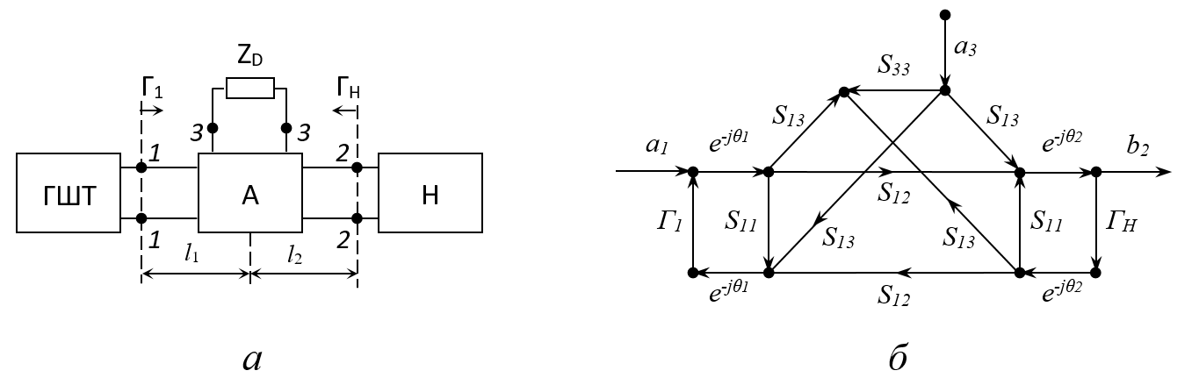
Рисунок 2.11 — Структурна схема (а) та сигнальний граф (б) генератора зразкових сигналів
Г₁ – коефіцієнт відбиття ГШТ;
Г_{Н} – коефіцієнт відбиття навантаження;
$θ_{1}=2πl_{1}/Λ$ і $θ_{2}=2πl_{2}/Λ$ – електричний шлях відповідно від ГШТ до ГШЛПД і від ГШЛПД до навантаження; – довжина хвилі в хвилеводі;
– хвиля напруги, що генерує ГШТ, її середня потужність визначається за формулою (2.18);
– хвиля напруги, що генерує ГШЛПД, її середня потужність дорівнює $P=kT_{0}NΔf$;
Z_{D} – імпеданс діода, який залежить від частоти (рис. 2.10) і струму живлення;
$S_{11}$,$S_{22}$,$S_{33}$,$S_{12}$,$S_{13}$,$S_{23}$ – S-параметри шестиполюсника, які залежать від струму ЛПД та частоти коливань.

Структурно граф, представлений на рисунку 2.11а, складається з частини, що описує діодну камеру (рис. 2.12а) за умови, що в значеннях S-параметрів врахований імпеданс діода Z_{D}. Інші дві складові відносяться до джерел шуму, якими є лавинно-пролітний діод (рис. 2.12б) та температурний генератор (рис. 2.12в). Перша не має гілок з передачею $e^{-jθ}$, оскільки ЛПД включений в центрі хвилеводної камери.
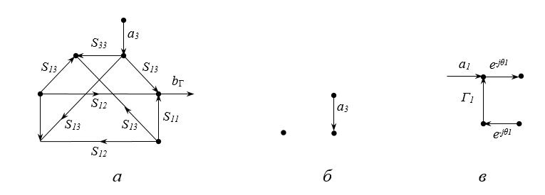
Рисунок 2.12 — Сигнальний граф діодної камери (а), ЛПД (б) та температурного генератора шуму (в)

В моделі враховано, що структура діодної камери ГШЛПД є симетричною, а з погляду передачі сигналів між її виходами — взаємною. Тому
$S_{11}=S_{22};S_{21}=S_{12};S_{31}=S_{13}$.
Крім того, враховано, що вихідна потужність генератора є алгебраїчною сумою потужності ГШТ і ГШЛПД, оскільки вони створюють випадкові сигнали, які є статистично незалежними, тобто ймовірність появи спектральних складових одного з них не залежить від імовірності іншого. Тому можна окремо розраховувати коефіцієнти передачі з напруги $K_{U}$ від кожного з них до навантаження Н, використовуючи граф, представлений на рисунку 2.12б.
Розрахунок проводиться за правилом Мезона:
Спочатку визначаються всі шляхи $B_{k}$ від джерела до навантаження та їхні коефіцієнти передачі, потім визначаються всі контури 1-го ($L_{l}^{(1)}$), 2-го ($L_{l}^{(2)}$) та інших порядків ($L_{l}^{(n)}$), і тоді розраховується коефіцієнт передачі з напруги за допомогою формули:
(2.19)

Тут позначення $L_{l,r}^{(n)}$ означає, що геометрично контур $L_{l}^{(n)}$ є недотичним до одного зі шляхів $B_{r}$, що з’єднують джерело та навантаження. На рисунку 2.13а-в синім кольором показані шляхи від джерел шуму до навантаження, а на рис. 2.13г,д червоним — контури 1-го і на рис. 2.13е — контур 2-го порядка. Контури 1-го порядку має 1 петлю, складену з гілок графа, контур 2-порядку — це сукупність двох петель, 3-го — сукупність трьох петель і так далі. Причому напрямок всіх гілок у петлі має бути або за годинниковою стрілкою, або проти неї.
Застосування формули (2.19) спрощує розрахунки параметрів багатополюсників, тому що не потрібно розв’язувати матричні рівняння, для визначення параметрів сигналів на заданому виході через параметри сигналів на інших виходах. Крім того такий підхід дозволяє отримати аналітичний вираз для коефіцієнтів передачі, зокрема від джерела сигналу до навантаження.
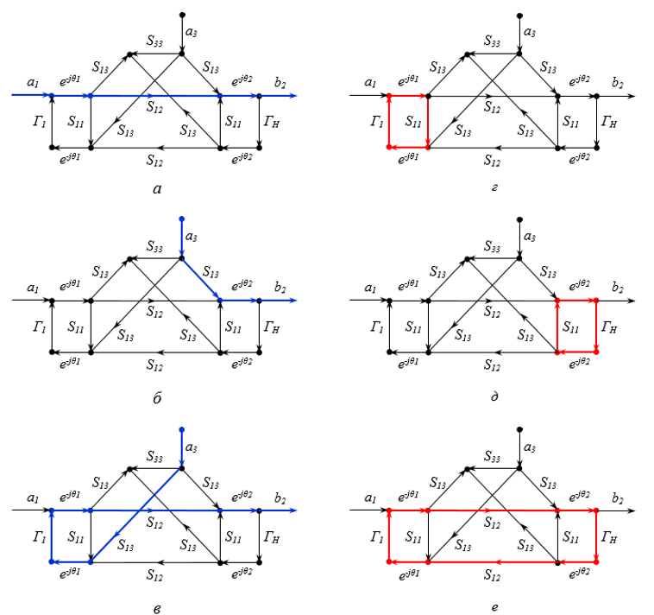
Рисунок 2.13 — Шляхи (а-в) та контури сигнального графа першого порядку (г-е)

Розрахунок для ГШТ
Оскільки, як зазначалося вище, сигнали, створювані у навантаженні температурним генератором шуму та лавинно-пролітним є статистично незалежними, то їх коефіцієнт передачі можна розраховувати окремо.
Спочатку розглянемо, яка частина потужності передається від ГШТ у навантаження. Для цього, користуючись сигнальним графом пристрою (рис. 2.11б), порівняємо шлях від ГШТ (рис. 2.13а,б) до навантаження з контурами першого (рис. 2.13г,д) та другого (рисунок 2.13е) порядків. Результат такого порівняння приведений на рисунку 2.14а.
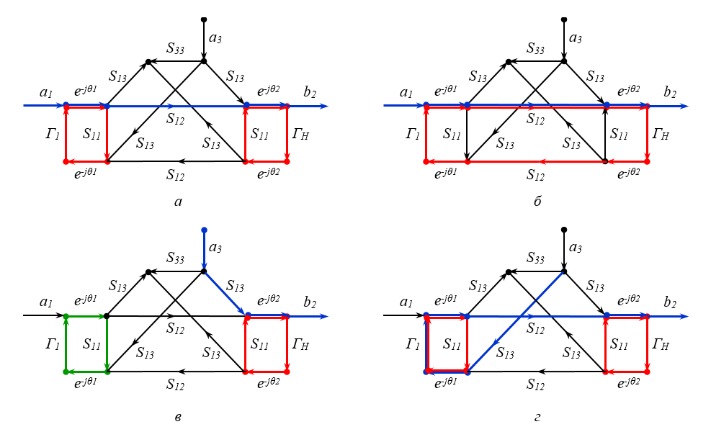
Рисунок 2.14 — Порівняння шляхів сигнального графа до навантаження та контурів: (а,б) для температурного джерела; (в-г) для ЛПД структури

Як видно, з рисунка, є тільки один шлях від ГШТ до навантаження:
$B_{31}=e^{-jθ_{1}}⋅S_{12}⋅e^{-jθ_{2}}$, | (2.20)

і немає жодного контуру, недотичного до нього. Тому
$K_{U1}=e^{-jθ_{1}}⋅S_{12}⋅e^{-jθ_{2}}=S_{12}⋅e^{-j(θ_{1}+θ_{2})}$. | (2.21)

Відповідно коефіцієнт передачі з потужності визначається як
$K_{P1}=K_{U1}K_{U1}^{*}={\left|K_{U1}\right|}^{2}={\left|S_{12}\right|}^{2}$. | (2.22)

Розрахунок для ГШЛПД
В даному випадку маємо два шляхи від джерела до навантаження Н (рисунок 2.13б,в).
$$B_{31}^{'}=S_{13}⋅e^{-jθ_{2}}$$  $B_{31}^{″}=S_{13}e^{-jθ_{1}}⋅Г_{1}⋅e^{-jθ_{1}}⋅S_{12}⋅e^{-jθ_{2}}=S_{12}⋅S_{13}⋅Г_{1}⋅e^{-j\left(θ_{1}+θ_{2}\right)}$. | (2.23)

Для шляху $B_{31}^{'}$ є недотичний до нього контур першого порядку
$L_{1}^{\left(1\right)}=Г_{1}⋅e^{-j2θ_{1}}$, | (2.24)

а для шляху $B_{31}^{″}$ недотичних контурів немає.
Отже коефіцієнт передачі від ЛПД до навантаження має більш складний вираз, ніж (2.19). Користуючись формулою (2.19), отримаємо

$$K_{U2}=\frac{B_{1}\left[1+L_{1}^{\left(1\right)}\right]+B_{2}}{1+L_{1}^{\left(1\right)}+L_{2}^{\left(1\right)}+L_{3}^{\left(1\right)}+L_{1}^{\left(2\right)}}$$ | (2.25)
$$=\frac{S_{13}⋅e^{-jθ_{2}}\left(1+Γ_{1}S_{11}e^{-j2θ_{1}}\right)+Γ_{1}S_{12}S_{13}e^{-j\left(2θ_{1}+θ_{2}\right)}}{1+Γ_{1}S_{11}e^{-j2θ_{1}}+Γ_{H}S_{11}e^{-j2θ_{2}}+Γ_{1}Γ_{H}S_{12}^{2}e^{-j2\left(θ_{1}+θ_{2}\right)}-Γ_{1}Γ_{H}S_{11}^{2}e^{-j2\left(θ_{1}+θ_{2}\right)}}$$
$$=e^{-jθ_{1}}⋅S_{12}⋅e^{-jθ_{2}}=S_{12}⋅e^{-j(θ_{1}+θ_{2})}$$

Оскільки вираз досить складний, то зробимо деякі припущення, що практично обґрунтовані. Вважаємо, що коефіцієнт відбиття ГШТ $Г_{1}=0$, оскільки в них джерело випромінювання узгоджено з лінією передачі. Для навантаження припустимо $Г_{H}=1$, оскільки для більшості випадків для мікрохвильового тракту намагаються забезпечити таку умову. В такому випадку (2.25) спроститься:
$$K_{U2}=\frac{S_{13}⋅ⅇ^{-Jθ_{2}}}{1+Γ_{H}S_{11}ⅇ^{-J2θ_{2}}}$$ | (2.26)

І відповідно для коефіцієнта передачі з потужності
$$K_{P2}=K_{U2}K_{U2}^{*}={\left|K_{U2}\right|}^{2}=\frac{{\left|S_{13}\right|}^{2}}{{\left|1+Γ_{H}S_{11}ⅇ^{-J2θ_{2}}\right|}^{2}}.$$ | (2.27)

Враховуючи малість , можна декілька спростити цей вираз
$K_{P2}≈{\left|S_{13}\right|}^{2}\left(1-{\left|Γ_{H}\right|}^{2}{\left|S_{11}\right|}^{2}\right)$. | (2.28)

Як видно, коефіцієнт передачі значною мірою залежить від параметра $S_{13}$ і зменшується через відбиття від навантаження та виходу шестиполюсника 1-1, що описується параметром $S_{11}$. У свою чергу параметри $S_{11}$ та $S_{13}$ залежать від струму ЛПД і частоти і розраховуються чисельно за допомогою комп’ютерного моделювання.
Використовуючи формули (2.15) для потужності ГШЛПД і (2.18) для потужності ГШТ, а також вирази (2.22) і (2.21), можна отримати формулу для загальної потужності розробленого генератора зразкових сигналів
$P=K_{P1}⋅k\left(T-T_{0}\right)Δf+K_{P1}⋅k\left(T-T_{0}\right)Δf⋅N\left(I_{D}\right)$.
$P=k\left(T-T_{0}\right)Δf\left[K_{P1}+K_{P1}⋅N\left(I_{D}\right)\right]$, | (2.29)

де k – стала Больцмана, T₀ = 300 K;
N – коефіцієнт шуму ЛПД у смузі робочих частот генератора Δf ;
T₀ – температура джерела шуму ГШТ;
$K_{P1}$ визначається за формулою (2.22), а $K_{P2}$ – за формулою (2.28).
Зазвичай для настроювання генератора використовують конструктивні елементи, які не впливають на положення ЛПД, наприклад, двополюсник М (рисунок 2.9а) або штир у вихідному відрізку лінії передачі, що спричиняє зміну коефіцієнта відбиття навантаження L. Проте параметри генераторів на ЛПД дуже чутливі до положення діода в хвилеводі. Розроблена модель дозволяє досліджувати залежності характеристик ГШ від положення діода H в хвилеводної камері 1 (рис. 2.6а). Програма Ansoft HFSS дозволяє вводити H як параметр, і отримати одразу декілька характеристик, зокрема значення S-параметрів, для H = 0,1-1,6 мм.
Висновки за розділом 2
1. Розроблена математична модель генератора зразкових сигналів, який містить корпусний лавинно-пролітний діод мм-діапазону та джерело теплового шуму, яка дозволяє проводити розрахунки пристроїв даного класу та досліджувати їх основні характеристики.
2. За допомогою моделі можна отримати основні параметри та характеристики генератора зразкових шумових сигналів.
3. Модель дозволяє визначити оптимальні конструктивні параметри генератора визначити їх вплив на електричні параметри пристрою.
Таким чином, за допомогою розробленої математичної моделі можна проводити більш точний розрахунок запропонованого генератора зразкових сигналів для пасивної радіолокації та радіометричних вимірювань.

Результати моделювання та експериментальне дослідження характеристик генератора
Метою комп’ютерних та експериментальних досліджень було підтвердження можливості реалізації зразкового генератора для пасивної радіолокації на основі ГШТ та ГШЛПД, а також експериментальна перевірка розробленої моделі пристрою. Оскільки параметри ГШЛПД залежать від положення діода Н в генераторній камері (рис. 2.6а), то моделювання та експериментальні дослідження проведені для найбільш оптимальних значень Н=0,625 та 0,75 мм.

Результати комп’ютернеого моделювання
В процесі комп’ютерного експерименту спочатку проведені розрахунки характеристик генератора шуму на ЛПД, а саме параметрів шестиполюсника $S_{11}$ і $S_{12}$ (рис. 2.11б), оскільки вони визначають коефіцієнт передачі з потужності від джерел шуму: ГШЛПД та ГШТ. Розрахунки проводилися з використанням розробленої в середовищі Ansoft HFSS (пробна версія) моделі, що описана в розділі 2. Їх залежність від струму ЛПД та частоти коливань задавалась через комплексний опір діода Z_{D}, який у свою чергу був параметром зосередженого порта (вхід 3-3 на рис. 2.9б). Розрахунок величини Z_{D} проводився за методикою, представленою вище для електричних та конструктивних параметрів корпусного ЛПД виробництва НДЦ «Оріон» для частотного діапазону 53-78 ГГц. На рис. 3.1, 3.2 представлені графіки частотної залежності параметрів , за умови, що робочий струм діода складає 50 мА. Передбачалось, що виходом генератора є порт 2-2, а до порта 1-1 (рис. 2.9б) підключене узгоджене навантаження. Отримані результати моделювання досить добре збігаються з даними представленими в роботі [16]. Це свідчить про правильність розробленої математичної моделі. Слід зазначити, що аргументи представлених параметрів (рис. 3.2) для моделі шумового генератора не важливі. Проте особливу увагу треба звернути на абсолютні значення параметрів $S_{11}$, $S_{12}$ (рис. 3.1), оскільки вони визначають, яка частина потужності температурного генератора (ГШТ) передається, зі входу 1-1 на вихід 2-2, якщо реалізується схема запропонованого генератора (рис. 2.9а). Дані розрахунків відповідають Н=0,625 мм.
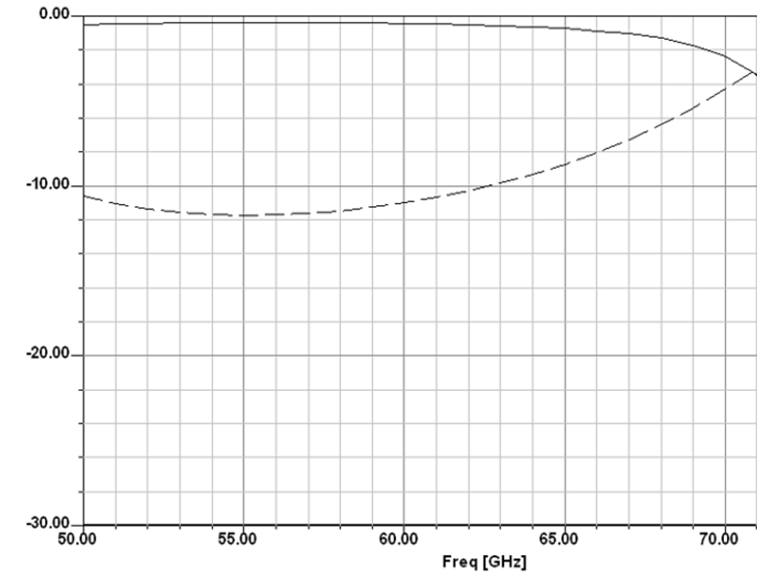
Рисунок 3.1 — Частотна залежність (суцільна лінія) та (пунктир)

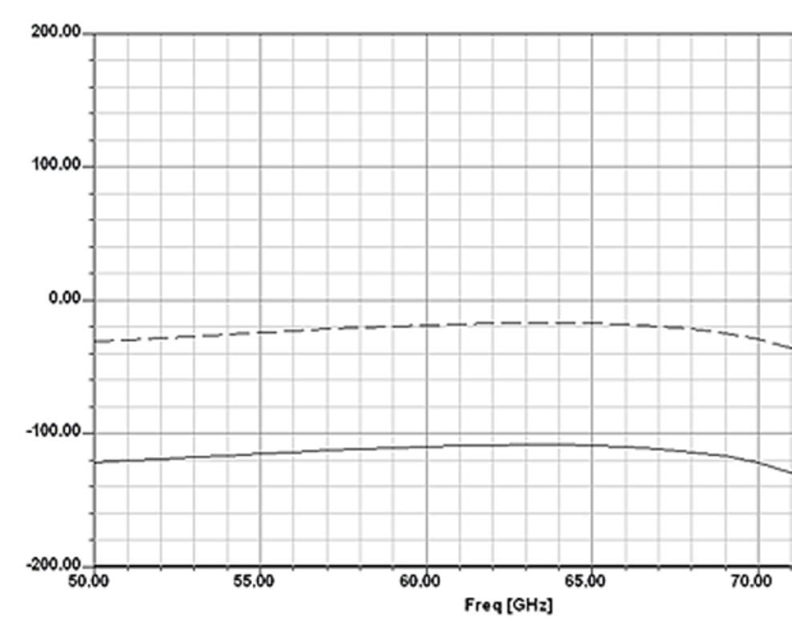
Рисунок 3.2 — Частотна залежність аргументів (фаз) параметрів (суцільна лінія) та (пунктир)
Як видно з рис. 3.1, в діапазоні часто від 50 до 65 ГГц лише близько 10% потужності ГШТ передається на вихід розроблюваного генератора. Це стосується припущення, що робочий струм ЛПД складає 50 мА. Тому за такої умови вихідна потужність основну роль відіграє генератор шуму на лавинно-пролітному діоді.
Це можна пояснити таким чином. У режимі протікання струму через діод його опір значно менший за хвильовий опір хвилеводу, через що спостерігається режим короткого замикання для мікрохвиль. В режимі ж, що відповідає нульовому струму ЛПД, опір діода досить великий, тому ефекту шунтування хвилеводної лінії немає.
В процесі магістерської роботи проведено розрахунок зазначених вище параметрів шестиполюсника $S_{11}$ і $S_{12}$ (рис. 2.11а) у випадку, коли струм ЛПД дорівнює нулю, а вихідна потужність запропонованого генератора зразкових сигналів визначається в основному температурним генератором. Результати розрахунків частотної залежності коефіцієнта передачі від ГШЛПД і ГШТ приведені нижче у порівнянні з експериментальними розрахунками.

Результати експериментальних досліджень
Для оцінки правдоподібності розробленої моделі були визначені модулі коефіцієнта передачі K_{P} для хвилеводного генератора шуму на ЛПД за допомогою розробленої моделі панорамного вимірювача коефіцієнта стоячої хвилі з напруги (КСХН) і ослаблень Р2-69. Структурна схема установки представлена на рис. 3.3а — для вимірювання коефіцієнта передачі з потужності K_{P}, на рис. 3.3б — для вимірювання коефіцієнта відбиття Г.
Панорамний вимірювач містить генератор коливної частоти (ГКЧ), що генерує гармонічні сигнали мм-діапазону з амплітудною модуляцією частоти 100 кГц, індикаторний блок (Індикатор) та два спрямованих відгалужувачі із детекторними головками, що детектують сигнали, напрямок поширення яких вказано на рисунку стрілками.

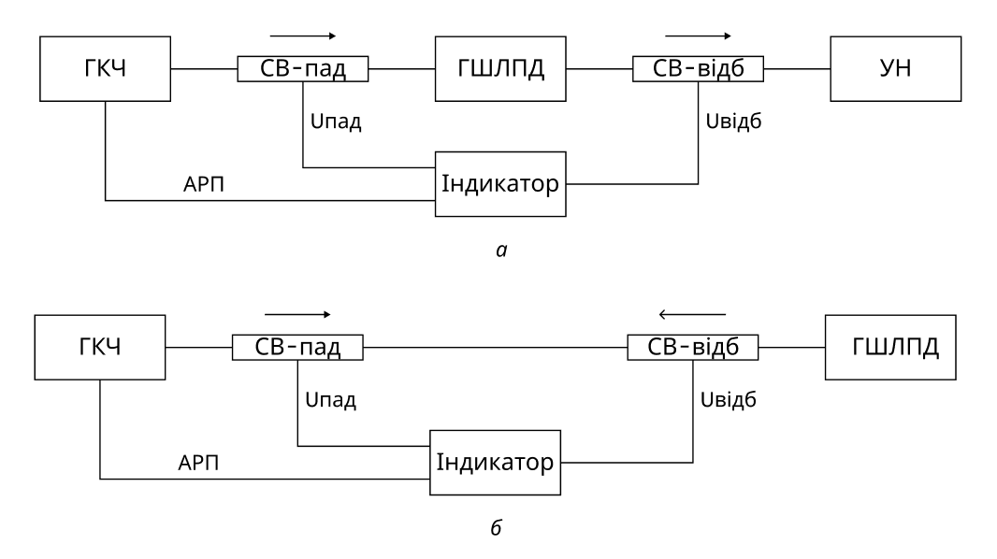
Рисунок 3.3 — Структурна схема установки для вимірювання коефіцієнта передачі (а) та коефіцієнта відбиття (б) з потужності

Потужність НВЧ сигналу на вході детекторної головки падаючої хвилі підтримуються постійною за допомогою системи автоматичного регулювання потужності АРП ГКЧ.
Вимірювання базуються на порівнянні сигналів низької частоти (100 кГц), амплітуди яких U_{пад} і U_{відб}, пропорційні потужностям падаючого та відбитого сигналів, що виділяються за допомогою спрямованих відгалужувачів. Вимірювання КСХН та ослаблення здійснюється за допомогою індикатора Я2Р-67.
Тоді на виході детекторної головки спрямованого відгалужувача відбитої хвилі, за умови квадратичного детектування, маємо напругу, пропорційну квадрату коефіцієнта відбиття за потужністью, що вимірюється.
Шкали індикатора Я2Р-67 градуйовані в значення КСХН та ослаблень і дозволяють виконувати безпосередній відлік величини, що вимірюється.
Коефіцієнт передачі з потужності, вимірювався безпосередньо за допомогою Р2-68 за шкалою ослаблення індикатора Я2Р-67. В цьому випадку ГШЛПД включався за схемою рис. 3.3а.
За допомогою вимірювача Р2-69 вимірювався КСХН (рис. 3.3б). За умови застосування узгодженого навантаження, модуль коефіцієнта відбиття Г, який дорівнює у такому разі $\left|S_{11}\right|$, можна розрахувати за формулою
$$\left|Γ\right|=\left|S_{11}\right|=\frac{КСХН-1}{КСХН+1}$$ | (3.1)

Для порівняння вказані величини були також розраховані чисельно за допомогою розробленої моделі. Результати розрахунків (пунктир) та вимірювань (суцільна лінія) представлені на рис. 3.4 і 3.5 для двох положень ЛПД в генераторній камері Н. Видно, що в режимі генерації шуму (І=50 мА) такий пристрій має коефіцієнт передачі К_{Р} у напрямку від входу 1-1 до виходу 2-2 (рис. 2.11а) за розрахунком приблизно 0,2-0,25 в діапазоні частот від 53 до 73 ГГц. Отримані результати дуже добре збігаються з експериментальними даними. У випадку, коли струм ЛПД нульовий, К_{Р} наближається до 0,9-95.
Отже для запропонованого генератора зразкових сигналів, у якому замість узгодженого навантаження до входу 1-1 приєднується ГШТ, потужність шумових сигналів на виході 2-2 дорівнює потужності ГШТ, якщо струм через ЛПД не тече. У випадку якщо струм ЛПД не нульовий, то вихідна потужність такого генератора складається з потужності ГШЛПД та частини потужності ГШТ (приблизно 20%), що проходить через шестиполюсник напрямку від 1-1 до 2-2 (рис. 2.11а).
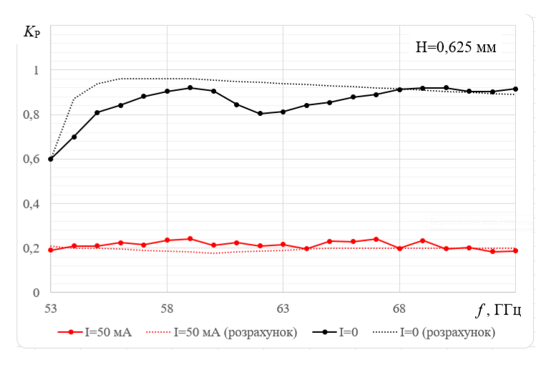
Рисунок 3.4 — Частотна залежність коефіцієнта передачі ГШЛПД для двох режимів діода (Н=0,625 мм)

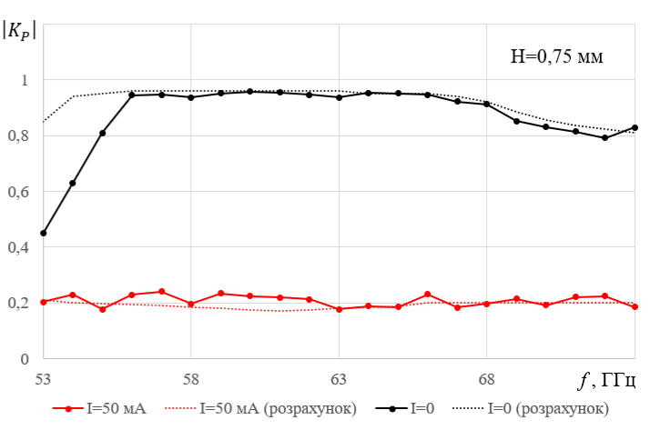
Рисунок 3.5 — Частотна залежність коефіцієнта передачі ГШЛПД для двох режимів діода (Н=0,75 мм)

Слід відзначити достатньо малу нерівномірність амплітудно-частотної характеристики такого гібридного генератора електромагнітного шуму. Як видно з рис. 3.4, 3.5 навіть за результатами вимірювань значення потужності відрізняються не більше, ніж 10% від середнього рівня в досить широкій смузі робочих частот (від 53 до 73 ГГц). У меншому частотному діапазоні можна отримати більш рівномірну АЧХ, що дозволяє використовувати запропонований генератор, для створення шумоподібних зразкових сигналів та використовувати його як для калібрування вимірювальної радіометричної апаратури, так і для застосування в автоматизованих системах такого типу, зокрема апаратурі пасивної радіолокації.

Оцінка динамічного діапазону генератора
Однією з важливих характеристик шумових генераторів надвисокої частоти є спектральна щільність потужності шуму (СЩПШ): потужність сигналу у смузі 1 Гц. Це дозволяє оцінювати рівень шумоподібних сигналів, які є об’єктом вимірювань у пасивній радіолокації, а також інших радіометричних дослідженнях в будь-якій смузі частот заданого діапазону. Точність вимірювань залежить як від точності задання певного рівня СЩПШ генератора зразкових сигналів, так і від інтервалу, в межах якого такий засіб може змінювати цей рівень.
Для визначення енергетичних характеристик вкрай слабких сигналів, що вимірюються, доцільно як зразкові використовувати температурні генератори. Вони можуть застосовуватися в автоматизованих радіометричних системах. Динамічний діапазон таких ГШ невеликий, проте вони мають дуже рівномірну АЧХ в широкому частотному діапазоні. На рис. 3.6 представлена залежність вихідної СЩПШ температурного генератора мм-діапазону, у якого джерелом електромагнітного шуму є узгоджене хвилеводне навантаження, температуру якого можна регулювати за допомогою термоелектричного мікроохолоджувача (ТЕМО) в межах приблизно 25%. Динамічний діапазон такого генератора невеликий, проте точність задання вихідної потужності досить висока. Крім того, з погляду НВЧ кіл він має дуже малий коефіцієнт відбиття, і практично не впливає на роботи інших пристроїв мікрохвильового тракту. До того ж його можна використовувати для градуювання більш потужних, але більш швидкодіючих шумових генераторів, наприклад, на лавинно-пролітних діодах.
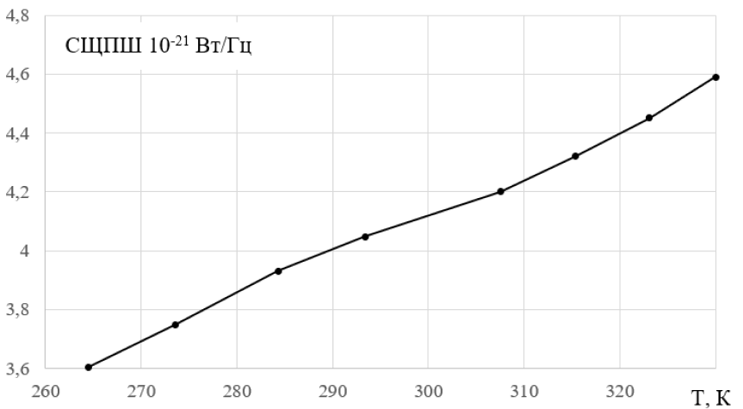
Рисунок 3.6 — Залежність СЩПШ теплового ГШ з ТЕМО, від температури робочого тіла

Генератори на ЛПД також можна використовувати як зразкові в системах пасивної радіолокації та радіометрах, коли власні сигнали досліджуваних об’єктів значно перевищують рівень теплового випромінювання. Наприклад, ГШЛПД можна використовувати для оцінки рівня шумів в радіоканалах систем зв’язку. На рис. 3.7 приведена залежність вихідної СЩПШ генератора шуму на ЛПД від струму живлення діода. Технічно можливе забезпечити зміну струму від десятків мікроампер до сотні міліампер. Як видно з графіка залежність має майже лінійний характер в достатньо великому діапазоні, що є перевагою для використання в пристроях та системах з автоматичних регулюванням потужності опорних сигналів. Крім того нижня межа динамічного діапазону фактично збігається з верхньою межею температурних генераторів. Тому обидва типи пристроїв доповнюють один одного.
Враховуючи результати проведених досліджень та використовуючи розроблену модель, можна стверджувати, що запропонований генератор зразкових сигналів, побудований на основі ГШТ і ГШЛПД має динамічний діапазон СЩПШ приблизно в 40 дБ (від 10⁻²¹ до 10⁻¹⁷ Вт/Гц).
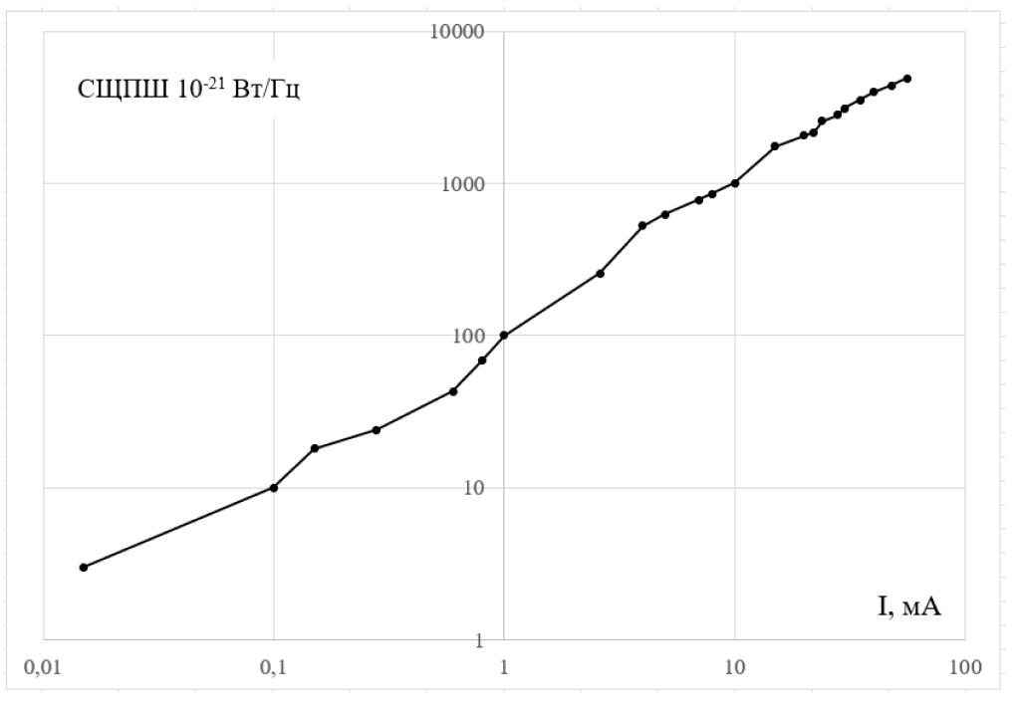
Рисунок 3.7 — Залежність СЩПШ ГШЛПД від струму живлення

Використовуючи розроблену модель та отримані за її допомогою результати розрахунків, можна сказати, що при нульовому струмі живлення ЛПД забезпечується потужність зразкових сигналів на рівні теплового випромінювання людини, яку потім можна збільшувати майже лінійно, підвищуючи робочий струм діода. Це значно збільшує сферу застосування розробленого пристрою, зокрема він може бути використаний в пасивній радіолокації, радіометричних дослідженнях властивостей фізичних та біологічних об’єктах, в медичній апаратурі.

Висновки за розділом 3
Проведені експериментальні дослідження свідчать про адекватність розробленої математичної моделі генератора, а також про можливість застосування запропонованого пристрою як генератора зразкових сигналів з динамічним діапазоном близько 40 дБ та точністю задання вихідної потужності не гірше, ніж 10%, в діапазоні частот від 53 до 73 ГГц.

Розробка стартап-проєкту

Опис ідеї стартап-проєкту
На першому етапі розробки стартап-проєкту було проведено аналіз сутності ідеї та потенційних напрямків її застосування, враховуючи потреби і запити споживачів. Також були вивчені відмінності запропонованого пристрою порівняно з існуючими аналогами і переваги, які отримає користувач товару. Отримані результати представлені у таблиці 4.1

Таблиця 4.1 – Опис ідеї стартап-проєкту
Зміст ідеї | Напрямки застосування | Вигоди для користувача
Розробка генератора зразкових сигналів, який задовольняє потребу в збільшенні діапазону потужності шумоподібних сигналів міліметрового діапазону, для засобів пасивної радіолокації | Cтворення зразкових шумових сигналів в НВЧ діапазоні,  калібрування вимірювальної радіометричної апаратури,  автоматизовані радіометричні системи,  пасивна радіолокація. | Широкий спектр застосувань завдяки поєднанню двох ГШ в одному пристрої.

Основною ідеєю стартап-проєкту є розробка генератора зразкових сигналів, який задовольняє потребу в збільшенні діапазону потужності шумоподібних сигналів міліметрового діапазону, для засобів пасивної радіолокації.

Технологічний аудит ідеї проєкту
Було проведено технологічний аудит ідеї розробки генератора зразкових сигналів для систем пасивної радіолокації у міліметровому діапазоні. Оцінка технічної реалізованості цієї ідеї представлена у таблиці 4.2.

Таблиця 4.2 - Технологічна здійсненність ідеї проєкту
№  п/п | Ідея проєкту | Технології її реалізації | Наявність технологій | Доступність технологій
1 | Розробка генератора зразкових сигналів | Моделювання в середовищі Ansys HFSS (пробна версія) | Наявні | Доступні

Технологія, що описана у таблиці 4.2, є доступною і наявною, тому виконання проєкту можливе.

Аналіз ринкових можливостей запуску стартап-проєкту
Для впровадження стартап-проєкту необхідно провести оцінку ринкових можливостей. Цей аналіз включає дослідження особливостей і перспектив попиту, позиції конкурентів на ринку, їх переваги і недоліки, а також динаміку цін. Отримані результати аналізу представлено у таблиці 4.3.

Таблиця 4.3 — Попередня характеристика потенційного ринку стартап-проєкту
№  п/п | Показники стану ринку (найменування) | Характеристика
1 | Кількість головних гравців, од | 4
2 | Загальний обсяг продаж, грн/ум.од | 5000000
3 | Динаміка ринку (якісна оцінка) | Зростає
4 | Наявність обмежень для входу | Немає
5 | Специфічні вимоги до стандартизації та сертифікації | Технічний регламент радіообладнання і телекомунікаційного кінцевого обладнання.  Технічний регламент електромагнітної сумісності обладнання.
6 | Середня норма рентабельності в галузі (або по ринку), % | 500

Попередній аналіз характеристики потенційного ринку стартап-проєкту показав, що динаміка ринку відзначається зростанням, відсутність бар'єрів для входу і необхідність сертифікації. Загалом, на основі цього аналізу можна зробити висновок про привабливість ринку для входження на попередньому етапі оцінки.
Було проведено аналіз і визначено потенційні групи клієнтів, результати якого представлені у таблиці 4.4.

Таблиця 4.4 — Характеристика потенційних клієнтів стартап-проєкту
№  п/п | Потреба, що формує ринок | Цільова аудиторія (цільові сегменти ринку) | Вимоги споживачів до товару
1 | Калібрування вимірювальних приладів в медицині. | Лікарі. | Забезпечення необхідних параметрів пристрою.
2 | Калібрування радіометрів для дослідження Землі. | Науковці. | Забезпечення необхідних параметрів пристрою.
3 | Тестування і розробка радарних систем. | Військові. | Забезпечення необхідних параметрів пристрою.
4 | Навчальні та дослідницькі проекти. | Науковці. | Забезпечення необхідних параметрів пристрою.
5 | Застосування пристрою в сфері телекомунікацій та радіотехніки | Приватні підприємці | Забезпечення необхідних параметрів пристрою.

Було проведено аналіз ринкового оточення і визначено ключові фактори загроз і можливостей, що мають значний вплив на конкретний стартап-проєкт. Фактори ринкового середовища включають політико-правові, економічні, науково-технічні, соціально-культурні, демографічні та природні аспекти. Вплив цих факторів представлено у таблицях 4.5 та 4.6.

Таблиця 4.5 – Фактори загроз
№  п/п | Фактор | Зміст загрози | Можлива реакція компанії
1 | Недостатнє фінансування установи, яка закуповує товар. | Розроблений генератор не є товаром першої необхідності, тому в умовах економічної нестабільності попит на нього може знижуватись. | Суттєво нижча ціна, ніж у конкурентів
2 | Недовіра споживачів до невідомого бренду. | Зменшення кількості покупців через недовіру до невідомої компанії. | Прозора політика компанії щодо характеристик приладу, наголос на те, що це вітчизняне виробництво.

Таблиця 4.6 – Фактори можливостей
№  п/п | Фактор | Зміст можливості | Можлива реакція компанії
1 | Зменшення імпорту ГШ | Ринок орієнтований на імпорт, тому скорочення імпорту відкриває можливості для залучення нових клієнтів. | Зростання ринкової частки.
2 | Відсутність перешкод для входу на ринок. | Відсутність перешкод полегшує вихід на ринок. | Зменшення вартості виробництва товару.

Проведено огляд пропозиції, що дозволило визначити загальні характеристики конкуренції на ринку. Отримані результати представлені у таблиці 4.7.

Таблиця 4.7 - Ступеневий аналіз конкуренції на ринку
Особливості конкурентного середовища | В чому проявляється дана характеристика | Вплив на діяльність підприємства (можливі дії компанії, щоб бути конкурентоспроможною)
Монополістична конкуренція | Диференціація товару – продукція подібна, але не взаємозамінна. | Моніторинг дій конкурентів та пристосування до ринкових умов.
Локальний рівень конкурентної боротьби | Відсутність чітко визначених кордонів | Обмежений обсяг виробництва
За галузевою ознакою: Внутрішньогалузева конкуренція | Конкуренція між різними виробниками в одній галузі | Розробка товару, що конкурує на ринку, та його адаптація до вимог споживачів.
За характером конкурент‐ них переваг: цінова та нецінова | Цінова – споживачі орієнтуються на вартість товару;  Нецінова – споживачі орієнтуються на функціонал. | Основною конкурентною перевагою є оптимальне співвідношення між ціною та якістю товару, та його функціонал.
За інтенсивністю: марочна | Репутація компанії на ринку. | Підтримка та поліпшення репутації бренду

Було проведено аналіз конкурентного середовища у відповідній галузі, результати якого представлені у таблиці 4.8.

Таблиця 4.8 - Аналіз конкуренції в галузі за М. Портером
Прямі конкуренти в галузі | Потенційні конкуренти | Постачальники | Клієнти | Товари-замінники
Noisecom,  Keysight Technologies,  Anritsu,  QuinStar Technology, Inc  Fairview Microwave. | Потреба в значних інвестиціях капіталу в виробництво та процес сертифікації продукції. | Постачальників мало. | Чутливість до ціни, необхідних характеристик. | Фактори загроз з боку конкуруючих товарів включають лояльність до відомого бренду та консервативність у виборі.

Отже, в результаті аналізу конкуренції за моделлю М. Портера можна зробити висновок, що основними силами є прямі конкуренти та споживачі.
На основі цього аналізу можна визначити фактори конкурентоспроможності стартап-проєкту, результати якого подано у таблиці 4.9.

Таблиця 4.9 - Обґрунтування факторів конкурентоспроможності
№  п/п | Фактор конкурентоспроможності | Обґрунтування вибору
1 | Ціна. | Суттєво нижча ціна ніж у конкурентів.
2 | Функціонал. | Два генератори в одному пристрої.
3 | Якість | Низькосерійне виробництво дає можливість контролювати якість кожного окремого приладу.

Основними визначальними чинниками успішності стартап-проєкту є вартість, функціональні можливості та якість пристрою. Після ідентифікації цих факторів було проведено аналіз переваг і недоліків стартап-проєкту. Результати дослідження подано в таблиці 4.10.

Таблиця 4.10 - Порівняльний аналіз сильних та слабких сторін стартап-проєкту
№  п/п | Фактор конкурентоспроможності | Бали (1-20) | Рейтинг товарів конкурентів у порівнянні з проєктом, що розробляється
№  п/п | Фактор конкурентоспроможності | Бали (1-20) | -3 | -2 | -1 | 0 | +1 | +2 | +3
1 | Якість | 18 |  | ■ | * |  | ●
2 | Ціна | 14 | ● | * | ■
3 | Функціонал | 15 | * | ■ |  | ●
● – Noisecom
■ – Robotron-Messelektronik
* – QuinStar Technology

Проведено аналіз оцінку переваг і недоліків стартап-проєкту, а також узагальнення аналізу можливостей і загроз. Отримані результати представлені у SWOT-аналізі (таблиця 4.11).[10]

Таблиця 4.11 - SWOT-аналіз стартап-проєкту
Сильні сторони | Слабкі сторони
- Низька вартість виробництва продукції.  - Високоякісні комплектуючі.  - Функціонал. | - Нова компанія, яка ще не відома споживачам на ринку.
Можливості | Загрози
- Зменшення імпорту ГШ.  - Відсутність перешкод для входу на ринок. | - Недостатнє фінансування установи, яка закуповує товар.  - Недовіра споживачів до невідомого бренду.

З результатів SWOT-аналізу можна зрозуміти, що найбільший негативний вплив на стартап-проєкт на ринку має ринкове середовище. Однак потенціал стартап-проєкту є значним, що свідчить про можливість його успішної реалізації.

Розроблення ринкової стратегії проєкту
Для визначення ринкової стратегії були враховані цільові аудиторії потенційних споживачів. Отримані результати аналізу представлені у таблиці 4.12.

Таблиця 4.12 - Вибір цільових груп потенційних споживачів
№  п/п | Опис профілю цільової групи потенційних клієнтів | Готовність споживачів сприйняти продукт | Орієнтовний попит в межах цільової групи (сегменту) | Інтенсивність конкуренції в сегменті | Простота входу у сегмент
1 | Науковці | Готовий | Середній | Мінімальна | Складний
2 | Лікарі | Готовий | Низький | Мінімальна | Складний
 | Військові | Готовий | Високий | Мінімальна | Складний
 | Приватні підприємці | Готовий | Низький | Мінімальна | Складний
Обрано всі категорії

В результаті аналізу, обрано всі цільові групи через обсяги попиту та виробництва, отже можна обрати стратегію диференційованого маркетингу.
Визначення диференційованого маркетингу наведено в таблиці 4.13.

Таблиця 4.13 - Визначення базової стратегії розвитку
№  п/п | Обрана альтернатива розвитку проєкту. | Стратегія охоплення ринку. | Ключові конкурентоспроможні позиції відповідно до обраної альтернативи. | Базова стратегія розвитку.
1 | Стратегія диференціаційованого маркетингу. | Повного охоплення ринку. | Ціна, якість, характеристики. | Стратегія зайняття конкурентної ніші.

За результатами аналізу було обрано стратегію зайняття конкурентної ніші. Наступним кроком є визначення стратегії конкурентної поведінки (див. таблицю 7.14).

Таблиця 4.14 - Визначення базової стратегії конкурентної поведінки
№  п/п | Чи є проєкт «першопроходьцем» на ринку? | Чи буде компанія шукати нових споживачів, або забирати існуючих у конкурентів? | Чи буде компанія копіювати основні характеристики товару конкурента? | Стратегія конкурентної поведінки.
1 | Ні. | Компанія буде залучати нових клієнтів через програму комунікацій з потенційними споживачами, а також переманювати існуючих клієнтів від конкурентів. | Так. | Стратегія слідування за лідером.

Беручи до уваги вимоги споживачів до запропонованого товару та обрану основну стратегію конкурентної поведінки, розроблено стратегію позиціонування (таблиця 4.15).

Таблиця 4.15 - Визначення стратегії позиціонування
№  п/п | Вимоги до товару цільової аудиторії. | Базова стратегія розвитку. | Ключові конкурентоспроможні позиції власного стартап-проєкту. | Вибір асоціацій, які мають сформувати позицію власного проєкту
1 | Ціна, якість, наявність необхідного функціоналу. | Стратегія слідування за лідером. | Ціна  Вітчизняне виробництво  Унікальність. | Ціна  Вітчизняне виробництво  Унікальність.

Відповідно до результатів аналізу, стартап-проєкт відповідає вимогам цільової аудиторії та має конкурентні переваги, зокрема: унікальність, ціна і вітчизняне виробництво.

Розроблення маркетингової програми
Наступним кроком є розробка концепції товару, який отримує споживач. Результати аналізу конкурентоспроможності генератора зразкових сигналів у міліметровому діапазоні представлені в таблиці 4.16.

Таблиця 4.16 - Визначення ключових переваг концепції
№  п/п | Потреба | Ключові переваги перед конкурентами
1 | Надійність і довговічність | Якісне виконання продукту, гарантійна підтримка користувачів. Задовольняється всіма конкурентами.
2 | Зручність у використанні | Простота підключення і використання.
3 | Відповідність параметрів | Відповідність пристрою заявленим характеристикам.  Задовольняється всіма конкурентами.
4 | Широкий діапазон вихідної потужності | Гнучке налаштування пристрою під різні задачі.
5 | Простота інтеграції | Легкість інтеграції генератора в уже існуючі системи та пристрої.

Аналіз ключових переваг концепції генератора зразкових сигналів міліметрового діапазону показав, що перевагами є широкий діапазон вихідної потужності, зручність у використанні та простота інтеграції в існуючі системи.
Потенційний товар повинен бути захищений від копіювання. Запропонований генератор зразкових сигналів міліметрового діапазону буде захищений інтелектуальною власністю.
Наступним кроком є визначення цінових меж для потенційного товару, що включає аналіз цін на аналогічні товари та дослідження рівня доходів цільової аудиторії. Результати представлені в таблиці 4.17.

Таблиця 4.17 – Визначення меж встановлення цін
№  п/п | Рівень цін на товари-замінники, грн | Рівень цін на товари-аналоги, грн | Рівень доходів цільової групи споживачів, грн | Верхня та нижня межі встановлення ціни на товар/послугу, грн
1 | 10000-200000 | 10000-25000 | 25000-80000 | 3000-5000

Також було визначено методи збуту товару: через посередників або власними каналами збуту. Результати аналізу представлені в таблиці 4.18.

Таблиця 4.18 – Формування системи збуту
№  п/п | Специфіка закупівельної поведінки цільових клієнтів | Функції збуту, які має виконувати постачальник товару | Глибина каналу збуту | Оптимальна система збуту
1 | Споживачі, якім потрібен цей товар, перед покупкою уважно вивчають характеристики, шукають відгуки, узгоджують ціну. | Упакування, доставка. | Однорівнева. | Продаж в інернет магазині.

Аналіз показав, що цільова аудиторія приймає рішення про покупку, спираючись на відповідність пристрою заявленим параметрам, думку колег та власний досвід. Також немає потреби в рекламі через специфіку товару. Ті, кому потрібен цей товар, точно знають що купують. Отже, значні маркетингові зусилля з боку виробника не потрібні. В результаті було вирішено використовувати систему збуту через інтернет.

Висновки за розділом 4
На основі проведеного аналізу ринку НВЧ генераторів шуму можна зробити висновок про потенціал успіху стартап-проєкту. Розроблено стратегію комерціалізації інноваційної продукції, яка враховує особливості поведінки потенційних споживачів та ринкові умови. Крім того, ретельний аналіз конкурентоспроможності та конкурентної ситуації підтверджує перспективність інвестицій у дану ініціативу.

Висновки
В ході виконання магістерської дисертації були проведені дослідження, результати яких показали, що поєднання генератора шуму теплового типу та генератору шуму на лавинно-пролітному діоді у складі одного пристрою є перспективним для створення джерела зразкових сигналів з широким динамічним діапазоном. Це забезпечує високу точність і стабільність вихідних параметрів, а також зручність застосування в автоматизованих системах пасивної радіолокації та радіометрії. Пристрій відповідає вимогам щодо роботи з шумоподібними сигналами фізичних і біологічних об'єктів.
Розроблена математична модель дозволяє проводити точний аналіз і оптимізацію конструктивних параметрів комбінованого генератора. Вона забезпечує можливість прогнозування ключових характеристик пристрою, таких як динамічний діапазон, точність вихідної потужності та вплив конструктивних елементів на робочі параметри. Експериментальні дослідження підтвердили відповідність розрахунків реальним характеристикам генератора.
Аналіз ринку НВЧ-генераторів шуму вказує на успішну реалізацію стартап-проєкту, спрямованого на впровадження інноваційного продукту у сфери, пов'язані з пасивною радіолокацією, медичними та екологічними вимірюваннями.

Список використаних джерел
- ISBN 978-5-9903101-8-6 Шарков, Е. А. Радіотеплове дистанційне зондування Землі, 2015
- ISSN: 1662-8985, Vols. 472-475, pp 1040-1044 Jin Li. New Technology and Applications on Passive Millimeter-Wave Sensors, 2022
- ISBN 966-7968-12-X Сітько С.П. Дослідження нерівноважної компоненти мікрохвильового випромінення людини
- ISBN 966-7789-04-7 Скрипник Ю.О. Вимірювальна та обчислювальна техніка в технологічних процесах - № 3
- ISBN 966-690-062-9 Скрипник Ю. О. Мікрохвильова радіометрія фізичних і біологічних об’єктів, 2003
- DOI: 10.30748/nitps.2023.52.08 В.М. Биков, Я.М. Кожушко, О.М. Грічанюк, Д.А. Спірін. Застосування пасивної радіометричної системи для виявлення літальних апаратів, 2023
- Мерзлікін А.О. Методи та засоби підвищення продуктивності та готовності каналів зв’язку міліметрового діапазону хвиль, 2023
- Воєвода О.М. Малоінерційний керований генератор шуму міліметрового діапазону Київ 2021р – 83 с
- Летінський Є. О. Малогабаритне температурне джерело електромагнітного шуму міліметрового діапазону Київ 2021 – 80 с.
- How to Perform a SWOT Analysis [Електронний ресурс] — Режим доступу до ресурсу: https://www.investopedia.com/terms/s/swot.asp
- ISBN-10: 002381800X Mittra, R.; Lee, S. W. Analytical Techniques in the Theory of Guide Waves, 1972
- ISBN-13: 9780408705615 Lewin L. Theory of Waveguides: Techniques for the Solution of Waveguide Problems, 1975
- ISBN-13: 978-1580536882 Daniel G. Swanson Jr., Wolfgang J. R. Hoefer Microwave Circuit Modeling Using Electromagnetic Field Simulation, 2003
- ISBN-13: 9780471625636 Tatsuo Itoh Numerical Techniques for Microwave and Millimeter-Wave Passive Structures, 1989
- ISBN: 5-98003-226-6 Банков С. Е. Курушин А.А. Аналіз і оптимізація тривимірних НВЧ структур за допомогою HFSS
- УДК 615.471:616 ISBN ISSN 1997-9266 Перегудов С.М. Яненко О.П. Чисельно-аналітичне моделювання генератора шуму міліметрового діапазону на корпусних лавинно-пролітних діодах, 2010
- BXY50 datasheet [Електронний ресурс] — Режим доступу до ресурсу: https://www.datasheetcatalog.com/datasheets_pdf/B/X/Y/5/BXY50.shtml
- ISBN: 9780863410581 Marcuvitz N. Waveguide Handbook
- УДК 621.396.966.004.67 Сілаєв М.А. Застосування графів і матриць до НВЧ пристроїв
- PACS: 07.07.D,81.05.J,85.30.K N.S. Boltovetz, V.V. Basanetz, V.N. Ivanov, et.al. Microwave diodes with contact metallization systems based on silicides, nitrides and borides of refractory
- ISBN: 9780863410581 D.S. Rawal, R. K. Sharma The Physics of Semiconductor Devices, 2019
- ISBN: 9780863410581 A. Badnjević, M. Cifrek, R. Magjarević, Z. Džemić Inspection of Medical Devices, 2023

